Druk Nr 115/2025

Projekt z dnia 29 maja 2025 r.

**Uchwała Nr   
Rady Miejskiej w Łodzi**

**z dnia .................... .... r.**

**w sprawie uchwalenia miejscowego planu zagospodarowania przestrzennego dla części obszaru miasta Łodzi położonej w rejonie rzeki Ner oraz ulic: Sanitariuszek, Łaskowice i Nad Dobrzynką, do drogi krajowej nr 14 i zachodniej granicy miasta Łodzi.**

Na podstawie art. 18 ust. 2 pkt 5 i art. 40 ust. 1 ustawy z dnia 8 marca 1990 r. o samorządzie gminnym (Dz. U. z 2024 r. poz. 1465, 1572, 1907 i 1940) oraz art. 14 ust. 8 i art. 20 ust. 1 ustawy z dnia 27 marca 2003 r. o planowaniu i zagospodarowaniu przestrzennym (Dz. U. z 2024 r. poz. 1130, 1907 i 1940 oraz z 2025 r. poz. 527) w związku z art. 67 ust. 3 pkt 1, 2 i 4 ustawy z dnia 7 lipca 2023 r. o zmianie ustawy o planowaniu i zagospodarowaniu przestrzennym oraz niektórych innych ustaw (Dz. U. poz. 1688, z 2024 r. poz. 1824 oraz z 2025 r. poz. 527), Rada Miejska w Łodzi

**uchwala, co następuje:**

**Rozdział 1  
Przepisy ogólne**

§ 1. 1. Przedmiotem uchwały są ustalenia miejscowego planu zagospodarowania przestrzennego dla części obszaru miasta Łodzi położonej w rejonie rzeki Ner oraz ulic: Sanitariuszek, Łaskowice i Nad Dobrzynką, do drogi krajowej nr 14 i zachodniej granicy miasta Łodzi, zwanego dalej „planem”, wraz z integralnymi jej częściami w postaci:

1) rysunku planu wykonanego w skali 1:2000, stanowiącego załącznik Nr 1 do uchwały;

2) rozstrzygnięcia o sposobie rozpatrzenia uwag do projektu planu wniesionych w związku z wyłożeniem do publicznego wglądu, stanowiącego załącznik Nr 2 do uchwały;

3) rozstrzygnięcia o sposobie realizacji, zapisanych w planie, inwestycji z zakresu infrastruktury technicznej, które należą do zadań własnych gminy oraz zasadach ich finansowania, zgodnie z przepisami o finansach publicznych, stanowiącego załącznik Nr 3 do uchwały.

2. Granice obszaru objętego planem określono na rysunku planu, o którym mowa w ust. 1 pkt 1.

§ 2. Stwierdza się, że plan nie narusza ustaleń „Studium uwarunkowań i kierunków zagospodarowania przestrzennego miasta Łodzi” uchwalonego uchwałą Nr LXIX/1753/18 Rady Miejskiej w Łodzi z dnia 28 marca 2018 r., zmienioną uchwałami Rady Miejskiej w Łodzi Nr VI/215/19 z dnia 6 marca 2019 r. i Nr LII/1605/21 z dnia 22 grudnia 2021 r.

§ 3. Ze względu na brak podstaw wynikających ze stanu faktycznego, w planie nie określa się:

1) zasad ochrony krajobrazów kulturowych, oraz dóbr kultury współczesnej;

2) granic i sposobów zagospodarowania terenów górniczych, a także obszarów osuwania się mas ziemnych, krajobrazów priorytetowych określonych w audycie krajobrazowym oraz w planach zagospodarowania przestrzennego województwa;

3) sposobu i terminu tymczasowego zagospodarowania, urządzania i użytkowania terenów.

§ 4. 1. Określenia stosowane w uchwale należy rozumieć jako:

1) barwy ziemi – katalog barw wywodzących się z kolorystyki naturalnych minerałów występujących w przyrodzie, stanowiących składniki różnego rodzaju gleb, do których należą szarości i brązy w wielu odcieniach, a także czerwień, biel i czerń mineralna;

2) dach płaski – dach o spadkach połaci do 15º włącznie;

3) detal architektoniczny – zespół elementów występujących na powierzchni elewacji mających głównie funkcję dekoracyjną, których rozmieszczenie jest częścią układu kompozycyjnego, w tym: gzymsy, pilastry, lizeny, opaski okienne, płyciny, podokienniki, zwieńczenia elewacji lub jej części, nadproża, naczółki, ornamenty, balustrady, a także wykończenie powierzchni w formie np.: okładzin, tynków strukturalnych, boniowania, muru ceglanego;

4) front działki – odcinek granicy działki budowlanej przylegający do drogi publicznej lub innego ciągu komunikacyjnego, z którego odbywa się główny wjazd lub wejście na tę działkę;

5) handel wielkopowierzchniowy – handel realizowany w obiekcie handlowym o powierzchni sprzedaży powyżej 2000 m2;

6) infrastruktura techniczna – przewody, sieci i urządzenia oraz obiekty budowlane: wodociągowe, kanalizacyjne, ciepłownicze, elektroenergetyczne, gazowe i telekomunikacyjne;

7) linia rozgraniczająca – wyznaczoną na rysunku planu linię ciągłą, stanowiącą granicę między terenami o różnym przeznaczeniu lub różnych zasadach zagospodarowania;

8) nadzór archeologiczny – rodzaj badań archeologicznych polegający na obserwacji  
i analizie nawarstwień w wykopach budowlanych podczas realizacji robót ziemnych lub przy dokonywaniu zmiany charakteru dotychczasowej działalności wiążącej się  
z naruszeniem struktury gruntu;

9) nieprzekraczalna linia zabudowy – wyznaczoną na rysunku planu linię określającą część działki budowlanej, na której możliwe jest lokalizowanie budynków, z zakazem jej przekraczania, który to zakaz nie dotyczy:

a) elementów wejścia do budynku, takich jak: schody, pochylnia, podest, rampa, zadaszenie,

b) elementów nadwieszeń takich jak: łącznik, balkon, wykusz, gzyms, okap dachu,

c) ogniomuru, podpory konstrukcyjnej,

d) tarasów, werand i ogrodów zimowych,

e) podziemnych części budynku i urządzeń budowlanych związanych z budynkiem,

f) zewnętrznych warstw izolacji termicznej okładzin elewacyjnych oraz zewnętrznych elementów komunikacji pionowej, takich jak klatki schodowe i szyby windowe – wyłącznie w przypadku budynków istniejących;

10) podniesienie standardów jakości użytkowania – działania budowlane przy budynkach istniejących obejmujące: wykonanie izolacji termicznej, dobudowę ciągów komunikacji pionowej, łączników pomiędzy budynkami, tarasów, werand i ogrodów zimowych;

11) przepisy odrębne – przepisy prawa powszechnie obowiązującego, w szczególności ustawy i rozporządzenia, a także akty prawa miejscowego obowiązującego na obszarze miasta Łodzi;

12) przeznaczenie terenu – obiekty budowlane i urządzenia budowlane oraz zagospodarowanie tworzące całość funkcjonalną, określone ustaleniami planu na danym terenie, odpowiednio:

a) przeznaczenie podstawowe – przeznaczenie, które przeważa na danej działce, przy czym wymóg ten nie obowiązuje w przypadku realizacji dróg wewnętrznych, infrastruktury technicznej i wód powierzchniowych,

b) przeznaczenie uzupełniające – przeznaczenie, które uzupełnia przeznaczenie podstawowe na danej działce, a w przypadku dróg wewnętrznych, infrastruktury technicznej i wód powierzchniowych – przeznaczenie, które uzupełnia przeznaczenie podstawowe w danym terenie;

13) strefa ochrony archeologicznej – rodzaj strefy konserwatorskiej obejmującej obszar, na którym zlokalizowane są zabytki archeologiczne lub istnieje uzasadnione podejrzenie, że mogą się one na nim znajdować;

14) teren – wydzielone liniami rozgraniczającymi nieruchomości lub ich części, oznaczone symbolami liczbowymi i literowymi, z których cyfry oznaczają numer porządkowy terenu, a litery przeznaczenie podstawowe terenu, a w przypadku terenów dróg publicznych – także klasę techniczną drogi;

15) uchwała – niniejszą uchwałę Rady Miejskiej w Łodzi;

16) układ kompozycyjny elewacji – rozmieszczenie elementów na elewacji, tworzące jej podziały i proporcje, w tym usytuowanie: pionowych osi otworów okiennych i drzwiowych;

17) usługi lokalne – nieuciążliwe usługi z zakresu: oświaty, wychowania, ochrony zdrowia, opieki społecznej, pielęgnacji urody, kultury, rekreacji, turystyki, gastronomii, administracji, biurowości oraz finansów;

18) usługi uciążliwe – działalność usługową powodującą przekroczenie standardów jakości środowiska obowiązujących dla przeznaczenia podstawowego terenu;

19) ustawa – ustawę z dnia 27 marca 2003 r. o planowaniu i zagospodarowaniu przestrzennym, o ile z treści przepisu nie wynika inaczej;

20) zabudowa frontowa – zabudowę o funkcji określonej przeznaczeniem terenu, lokalizowaną na działce budowlanej od strony przestrzeni publicznej, która nie obejmuje wolno stojących obiektów gospodarczych i garaży, obiektów pomocniczych i technicznych;

21) zabudowa istniejąca – budynek istniejący w dniu wejścia w życie planu, a także budynek posiadający w tej dacie prawo do realizacji na podstawie ostatecznej decyzji o pozwoleniu na budowę lub zgłoszenia, o którym mowa w przepisach odrębnych z zakresu prawa budowlanego.

2. Określenia użyte w planie, a niezdefiniowane w ust. 1, dotyczące zagadnień przewidzianych ustawą lub przepisami odrębnymi przywołanymi w treści niniejszej uchwały, należy rozumieć w sposób określony w ustawie lub w tych przepisach, a w przypadku braku definicji **–** w rozumieniu powszechnym.

**Rozdział 2**  
**Ustalenia dla całego obszaru objętego planem**

§ 5. Ustala się następujące zasady ochrony i kształtowania ładu przestrzennego:

1) w zakresie kształtowania standardów zagospodarowania i użytkowania terenów:

a) ochrona terenów zieleni stanowiących system przyrodniczy miasta, pełniący rolę rekreacyjno-wypoczynkową i klimatyczno-biologiczną,

b) ochrona walorów krajobrazowych dolin rzecznych i terenów otwartych, jako terenów współtworzących system przyrodniczy miasta,

c) porządkowanie i uzupełnienie istniejących struktur zabudowy,

d) zapewnienie właściwych relacji przestrzennych i środowiskowych pomiędzy terenami aktywnymi przyrodniczo oraz terenami sąsiednimi;

2) w zakresie przeznaczenia terenów zakaz lokalizacji:

a) usług uciążliwych,

b) punktów zbierania i przetwarzania odpadów, w tym złomu,

c) obiektów usług handlu wielkopowierzchniowego;

3) w zakresie lokalizacji zabudowy:

a) zakaz lokalizacji zabudowy innej niż frontowa w odległości mniejszej niż 10,0 m od linii zabudowy wyznaczonej od strony przestrzeni publicznej,

b) zakaz lokalizacji tymczasowych obiektów budowlanych, za wyjątkiem obiektów dopuszczonych w przestrzeniach publicznych oraz w terenach RW/ZP/US,

c) dla zabudowy istniejącej o funkcji zgodnej z przeznaczeniem terenu, zlokalizowanej:

- w całości poza liniami zabudowy – dopuszczenie wyłącznie remontu lub przebudowy oraz wykonywania innych robót budowlanych polegających na doprowadzeniu do zgodności z przepisami odrębnymi z zakresu budownictwa lub podniesieniu standardów jakości użytkowania,

- w części poza liniami zabudowy – dopuszczenie remontu, przebudowy, nadbudowy i rozbudowy do parametrów określonych w planie;

4) w zakresie wskaźników i parametrów zabudowy:

a) dla budowli ustala się maksymalną wysokość zabudowy 30 m,

b) intensywność zabudowy określona w ustaleniach szczegółowych dla terenów, zawartych w rozdziale 3, dotyczy kondygnacji nadziemnych, dla kondygnacji podziemnych dopuszczenie maksymalnej intensywności zabudowy wynoszącej 0,2;

5) w zakresie kolorystyki oraz materiałów wykończeniowych elewacji i dachów:

a) na elewacjach nakaz stosowania:

- maksymalnie trzech kolorów spośród kolorów wzorowanych na barwach ziemi lub naturalnych barw materiałów, takich jak: ceramika budowlana, kamień naturalny, metal, drewno, szkło,

- maksymalnie trzech rodzajów materiałów spośród: tynku, kamienia, betonu architektonicznego, metalu, włókno-cementu, ceramiki budowlanej, drewna, szkła,

b) dla dachów innych niż płaskie – nakaz stosowania kolorów w odcieniach: brązu, czerwieni lub szarości,

c) dopuszczenie innych rozwiązań materiałowych i kolorystycznych niż wymienione w lit. a i b w przypadku:

- barw zastrzeżonych wynikających z identyfikacji wizualnej podmiotu prowadzącego działalność,

- akcentów lub detali architektonicznych o powierzchni mniejszej niż 5% elewacji.

§ 6. Ustala się następujące zasady ochrony środowiska, przyrody i krajobrazu oraz zasady kształtowania krajobrazu:

1) zakaz lokalizacji przedsięwzięć mogących znacząco oddziaływać na środowisko, za wyjątkiem: inwestycji z zakresu infrastruktury technicznej, dróg, lotniska, zabudowy mieszkaniowej, wraz z towarzyszącą jej infrastrukturą, zabudowy usługowej – obiektów sportowych, wraz z towarzyszącą jej infrastrukturą, urządzeń wodnych, zbiorników wodnych, melioracji, obiektów mostowych, budowli przeciwpowodziowych oraz piętrzących wodę, pól golfowych, zalesień oraz miejsca retencji powierzchniowej odpadów oraz rekultywacji składowisk odpadów;

2) w zakresie ochrony i kształtowania krajobrazu oraz zieleni:

a) nakaz stosowania rozwiązań techniczno-budowlanych umożliwiających zachowanie ciągłości korytarza ekologicznego, wskazanego na rysunku planu jako granice zasięgu morfologicznego dolin rzek Neru i Dobrzynki oraz jej dopływu, umożliwiającego migrację roślin i zwierząt i swobodny przepływ mas powietrza,

b) ochronę widoczności panoramy miasta poprzez kształtowanie wysokości zieleni i obiektów budowlanych w granicach strefy ekspozycji panoramy miasta, oznaczonej na rysunku planu, w sposób nieprzesłaniający widoku na panoramę miasta,

c) nakaz zachowania istniejących użytków leśnych w terenach 3R/ZN i 3RW/ZP/US wskazanych na rysunku planu;

3) w zakresie ochrony wód:

a) zakaz stosowania rozwiązań technicznych stwarzających możliwość zanieczyszczenia wód,

b) zakaz wykonywania robót polegających na zasypywaniu i likwidacji cieków spełniających rolę odbiorników wód powierzchniowych z dopuszczeniem przeprowadzenia renaturyzacji cieków;

4) w zakresie ochrony obszaru, na którym prawdopodobieństwo wystąpienia powodzi jest niskie i wynosi 0,2%:

a) zakaz gromadzenia ścieków, nawozów naturalnych, środków chemicznych, a także innych substancji lub materiałów, które mogą zanieczyścić wody, oraz prowadzenia przetwarzania odpadów, w szczególności ich składowania,

b) dopuszczenie lokalizacji: obiektów małej architektury, dróg, ciągów pieszych lub dróg rowerowych, infrastruktury technicznej, urządzeń wodnych lub mostów, kładek i przepustów;

5) w zakresie gospodarki wodnej i odprowadzania ścieków oraz gospodarki odpadami – nakaz stosowania kompleksowych rozwiązań poprzez:

a) doprowadzenie infrastruktury technicznej wodociągowej i kanalizacji sanitarnej do wszystkich terenów przeznaczonych na cele zabudowy,

b) doprowadzenie infrastruktury technicznej kanalizacji deszczowej do terenów przeznaczonych na cele zabudowy i dróg oraz nakaz stosowania rozwiązań umożliwiających wykorzystanie lub retencjonowanie wód opadowych i roztopowych w miejscu ich powstania, z dopuszczeniem odprowadzenia ich do odbiornika na warunkach określonych w przepisach odrębnych dotyczących zbiorowego zaopatrzenia w wodę i zbiorowego odprowadzania ścieków oraz prawa wodnego, a także budownictwa,

c) prowadzenie gospodarki odpadami poprzez miejski system gospodarki odpadami na zasadach określonych w przepisach odrębnych dotyczących utrzymania czystości i porządku w gminie;

6) w zakresie ochrony powietrza – zakaz stosowania indywidualnych źródeł zaopatrzenia w ciepło powodujących emisję substancji przekraczającą dopuszczalne normy;

7) w zakresie odnawialnych źródeł energii dopuszczenie lokalizacji:

a) urządzeń wykorzystujących energię inną niż energia wiatru, będących urządzeniami innymi niż wolnostojące, o mocy większej niż moc mikroinstalacji, o której mowa w przepisach odrębnych z zakresu odnawialnych źródeł energii, na terenach: MN, U i RW/ZP/US,

b) mikroinstalacji oraz niebędących mikroinstalacją pozostałych instalacji odnawialnych źródeł energii wytwarzających energię elektryczną z energii promieniowania słonecznego, o których mowa w przepisach odrębnych z zakresu odnawialnych źródeł energii, będących urządzeniami innymi niż wolnostojące;

8) w zakresie ochrony przed polami elektromagnetycznymi – zakaz lokalizacji infrastruktury technicznej, która powoduje przekroczenie dopuszczalnych poziomów pól elektromagnetycznych w środowisku określonych w przepisach odrębnych z zakresu ochrony środowiska, w budynkach z pomieszczeniami przeznaczonymi na pobyt ludzi, w rozumieniu przepisów odrębnych dotyczących budownictwa;

9) w zakresie ochrony przed hałasem:

a) tereny MN oraz istniejąca zabudowa mieszkaniowa w terenach R/ZN i ZN/RW zalicza się do terenów chronionych akustycznie, określonych jako „tereny zabudowy mieszkaniowej jednorodzinnej”,

b) tereny RW/ZP/US i RW/ZP zalicza się do terenów chronionych akustycznie, określonych jako „tereny rekreacyjno-wypoczynkowe”

– w rozumieniu przepisów odrębnych dotyczących ochrony środowiska.

§ 7. Ustala się następujące zasady ochrony dziedzictwa kulturowego i zabytków:

1) wskazuje się lokalizację zabytków archeologicznych oznaczonych na rysunku planu i wymienionych w poniższej tabeli, dla których przy realizacji robót ziemnych lub dokonywaniu zmian charakteru dotychczasowej działalności wiążącej się z naruszeniem struktury gruntu wymagane jest przeprowadzenie badań archeologicznych, zgodnie z przepisami odrębnymi z zakresu ochrony zabytków i prawa budowlanego:

|  |  |  |  |  |  |
| --- | --- | --- | --- | --- | --- |
| **Numer AZP** | **Numer stanowiska**  **w miejscowości** | **Miejscowość** | **Funkcja obiektu** | **Kultura** | **Chronologia** |
| 67-51/13 | 3 | Łódź-Łaskowice | osada | przeworska | epoka żelaza |
| 67-51/14 | 4 | Łódź-Łaskowice | osada | polska | średniowiecze |
| 67-51/15 | 5 | Łódź-Łaskowice | ślad osadnictwa | nieokreślona | wczesna epoka brązu |
| ślad osadnictwa | polska | średniowiecze |
| 67-51/16 | 6 | Łódź-Łaskowice | nieokreślona | polska | nowożytność |
| 67-51/17 | 7 | Łódź-Łaskowice | osada | przeworska | epoka żelaza |
| 67-51/18 | 12 | Łódź-Łaskowice | osada | łużycka | epoka brązu |
| 67-51/19 | 13 | Łódź-Łaskowice | ślad osadnictwa | łużycka | nieokreślona |
| 67-51/20 | 14 | Łódź-Łaskowice | osada | przeworska | epoka żelaza |
| 67-51/21 | 15 | Łódź-Łaskowice | osada | przeworska | epoka żelaza |
| 67-51/23 | 17 | Łódź-Łaskowice | osada | przeworska | epoka żelaza |
| osada | prapolska | wczesne średniowiecze |
| 67-51/32 | 9 | Łódź-Chocianowice | ślad osadnictwa | łużycka | epoka brązu |
| 67-51/52 | 1 | Szynkielew | osada | łużycka | nieokreślona |
| osada | przeworska | nieokreślona |
| 67-51/122 | 192 | Łódź-Łaskowice | punkt | przeworska | epoka żelaza |
| 67-51/123 | 193 | Łódź-Łaskowice | ślad | nieokreślona | epoka kamienia |
| - | - | wczesny brąz |
| 67-51/145 | 265  (stanowisko archiwalne o niepotwierdzonej lokalizacji) | Łódź-Łaskowice | osada | przeworska | epoka żelaza |
| ślad | polska | nowożytność |
| 67-51/146 | 266 | Łódź-Łaskowice | ślad | polska | późne średniowiecze/  nowożytność |
| 67-51/148 | 268 | Łódź-Łaskowice | ślad | - | przeworska |
| osada | - | nowożytność |
| 67-51/149 | 269 | Łódź-Łaskowice | osada | przeworska | epoka żelaza |
| 67-51/150 | 270 | Łódź-Łaskowice | osada | przeworska | OWR |
| osada | nowożytność | XVI-XVII w. |
| 67-51/151 | 271 | Łódź-Łaskowice | osada | - | nieokreślona |
| 67-51/152 | 272 | Łódź-Łaskowice | ślad | pradzieje | epoka kamienia/epoka brązu |
| 67-51/153 | 273 | Łódź-Łaskowice | ślad | świderska | epoka kamienia |
| osada | trzciniecka | epoka brązu |
| osada | łużycka | HaD |
| ślad | przeworska | epoka żelaza |
| ślad | średniowiecze | XII-XIV w. |
| ślad | nowożytność | XVII-XVIII w. |
| 67-51/155 | 275 | Łódź-Łaskowice | ślad | pradzieje | epoka kamienia/epoka  brązu |
| 67-51/156 | 276 | Łódź-Łaskowice | punkt | łużycka | epoka brązu |
| 67-51/157 | 277 | Łódź-Łaskowice | punkt | łużycka | epoka brązu |
| osada | nowożytność | XVI-XVII w. |
| 67-51/159 | 279 | Łódź-Łaskowice | punkt | łużycka | epoka brązu |
| 68-51/6 | 401 | Łódź-Łaskowice | ślad | łużycka | epoka brązu |
| ślad | łużycka | epoka brązu |
| punkt osadniczy | polska | nowożytność |
| 68-51/18 | 325 | Łódź-Łaskowice | ślad | nieokreślona | epoka kamienia |
| ślad | łużycka | epoka brązu |
| ślad | polska | średniowiecze |
| punkt | polska | późne średniowiecze/nowożytność |
| 68-51/19 | 428 | Łódź-Łaskowice | obozowisko | nieokreślona | epoka kamienia/epoka brązu |
| ślad | łużycka | epoka brązu |
| osada | polska | nowożytność |
| 68-51/25 | 2 | Szynkielew | ślad | przeworska | nieokreślona |
| osada | łużycka | Ha |
| punkt osadniczy | nowożytność | XVI-XVIII w. |
| 68-51/26 | 3 | Szynkielew | ślad | łużycka | nieokreślona |
| punkt osadniczy | łużycka | nieokreślona |
| ślad | nowożytność | XVI-XVII w. |
| 68-51/35 | 409 | Łódź-Łaskowice Rypułtowice | punkt | polska | nowożytność |
| 68-51/65 | 411 | Łódź-Górna | punkt | nowożytność | XVI-XVIII w. |
| ślad | współczesność | XX w. |
| 68-51/67 | 413 | Łódź-Łaskowice | ślad | łużycka | epoka brązu |
| punkt | polska | późne średniowiecze |
| punkt | polska | nowożytność |
| 68-51/68 | 414 | Łódź | ślad | nieokreślona | pradzieje |
| ślad | nowożytność | XVI-XVII w. |

2) wprowadza się strefę ochrony archeologicznej obejmującą cały obszar planu, w której przy realizacji robót ziemnych lub dokonywaniu zmiany charakteru dotychczasowej działalności wiążącej się z naruszeniem struktury gruntu nakazuje się prowadzenie nadzoru archeologicznego na zasadach określonych w przepisach odrębnych z zakresu ochrony zabytków;

3) wskazuje się budynek kapliczki przy ul. Łaskowice 112 jako zabytek objęty ochroną w planie, oznaczony na rysunku planu symbolem B.1, dla którego ustala się ochronę zgodnie z ustaleniami szczegółowymi dla terenu 4MN.

§ 8. Ustala się granice i sposoby zagospodarowania terenów podlegających ochronie, ustalonych na podstawie przepisów odrębnych poprzez:

1) wskazanie na rysunku planu granic obszarów szczególnego zagrożenia powodzią, na których:

a) prawdopodobieństwo wystąpienia powodzi jest wysokie i wynosi 10%,

b) prawdopodobieństwo wystąpienia powodzi jest średnie i wynosi 1%;

2) w granicach obszarów szczególnego zagrożenia powodzią wskazanych w pkt 1 obowiązuje:

a) zakaz lokalizacji obiektów budowlanych oraz zmiany ukształtowania terenu z wyłączeniem infrastruktury technicznej i dróg publicznych,

b) zakaz wprowadzania zalesień,

c) sposób zagospodarowania terenów zgodnie z przepisami odrębnymi dotyczącymi ochrony wód oraz ochrony przed powodzią;

3) wskazanie na rysunku planu granic zespołu przyrodniczo-krajobrazowego „Międzyrzecze Neru i Dobrzynki”, ustanowionego uchwałą Nr XCI/1602/10 Rady Miejskiej w Łodzi z dnia 7 lipca 2010 r. w sprawie ustanowienia zespołu przyrodniczo-krajobrazowego „Międzyrzecze Neru i Dobrzynki” (Dz. Urz. Woj. Łódzkiego poz. 1978), dla którego sposób zagospodarowania i zasady ochrony określa powyższa uchwała;

4) wskazanie na rysunku planu granicy występowania udokumentowanego złoża „Łaskowice”, z którego wydobycie zostało zaniechane, chronionego na podstawie przepisów odrębnych z zakresu prawa geologicznego i górniczego;

5) wskazanie na rysunku planu istniejących melioracji wodnych, do których zastosowanie mają przepisy odrębne z zakresu prawa wodnego.

§ 9. Ustala się wymagania wynikające z potrzeb kształtowania przestrzeni publicznych, do których na obszarze planu należą tereny dróg publicznych: 1KDZ, 2KDZ, 3KDZ, 1KDD i 2KDD, dróg wewnętrznych KDW, zieleni urządzonej RW/ZP/US i RW/ZP, polegające na:

1) nakazie dostosowania przestrzeni publicznych do zasad uniwersalnego projektowania, w rozumieniu przepisów odrębnych dotyczących zapewnienia dostępności osobom ze szczególnymi potrzebami;

2) dopuszczeniu lokalizacji tymczasowych obiektów usługowo-handlowych towarzyszących wydarzeniom plenerowym do sezonowego wykorzystania dla potrzeb rekreacji i gastronomii w terenach RW/ZP/US, demontowanych po zakończeniu wydarzenia.

§ 10. 1. Ustala się zasady i warunki scalania i podziału nieruchomości:

1) nie wyznacza się granic obszarów określonych w przepisach odrębnych wymagających obowiązkowego przeprowadzenia scaleń i podziałów nieruchomości;

2) szczegółowe zasady i warunki scalania i podziału nieruchomości, dokonywanego na wniosek, określono w ustaleniach szczegółowych dla terenów.

2. Parametry działek powstałych w wyniku scalania i podziału nieruchomości, określone w ustaleniach szczegółowych dla terenów, nie obowiązują dla działek gruntu wydzielonych pod drogi lub infrastrukturę techniczną.

§ 11. Ustala się szczególne warunki zagospodarowania terenów oraz ograniczenia w ich użytkowaniu:

1) zakaz lokalizacji budynków przeznaczonych na pobyt ludzi we wskazanych na rysunku planu strefach ochronnych od napowietrznych linii elektroenergetycznych;

2) w przypadku likwidacji linii elektroenergetycznej zakaz dotyczący strefy ochronnej nie obowiązuje;

3) wynikające z przepisów odrębnych dotyczących prawa lotniczego:

a) ograniczenie wysokości obiektów naturalnych i sztucznych, w tym obiektów budowlanych, obejmujące również kominy, anteny oraz inne urządzenia umieszczane na obiekcie, w tym stanowiące inwestycje celu publicznego z zakresu łączności publicznej, ze względu na położenie obszaru planu w zasięgu powierzchni ograniczających przeszkody dla Lotniska Łódź – na obszarze całego planu,

b) zakaz budowy lub rozbudowy obiektów budowlanych sprzyjających występowaniu zwierząt stwarzających zagrożenie dla ruchu statków powietrznych – na obszarze całego planu,

c) ograniczenie wysokości zabudowy, ze względu na położenie obszaru planu w zasięgu powierzchni ograniczających zabudowę (BRA) od lotniczych urządzeń naziemnych (LUN) – na części obszaru planu, której granice wskazano na rysunku planu;

4) wynikające z przepisów odrębnych dotyczących transportu kolejowego:

a) ograniczenia sytuowania budowli i budynków – na obszarze oznaczonym na rysunku planu jako strefa „A”,

b) ograniczenia w wykonywaniu robót ziemnych – na obszarze oznaczonym na rysunku planu jako strefa „B”,

c) ograniczenia w sytuowaniu drzew i krzewów – zgodnie z przepisami odrębnymi z zakresu transportu kolejowego;

5) wynikające z przepisów odrębnych dotyczących składowisk odpadów występują ograniczenia w zagospodarowania terenu oznaczonego na rysunku planu symbolem 1RW/ZP.

§ 12. Ustala się następujące zasady modernizacji, rozbudowy i budowy systemów komunikacji:

1) połączenie obszaru planu z zewnętrznym układem komunikacyjnym poprzez tereny dróg publicznych:

a) ulicę klasy zbiorczej 1KDZ,

b) ulicę klasy zbiorczej 2KDZ,

c) ulicę klasy zbiorczej 3KDZ;

2) drogi stanowiące lokalny układ komunikacyjny poprzez tereny dróg publicznych:

a) ulicę klasy dojazdowej 1KDD,

b) ulicę klasy dojazdowej 2KDD;

3) element infrastruktury drogowej stanowiący uzupełnienie lokalnego układu komunikacyjnego – istniejące drogi wewnętrzne: 1KDW i 2KDW;

4) remont, przebudowa, rozbudowa i budowa dróg publicznych w obrębie wyznaczonych na rysunku planu linii rozgraniczających zgodnie z klasyfikacją i parametrami wskazanymi w ustaleniach szczegółowych;

5) obsługę komunikacyjną terenów:

a) z dróg wewnętrznych niewyznaczonych na rysunku planu,

b) za pomocą dróg położonych poza granicami obszaru objętego planem.

§ 13. 1. Ustala się minimalną liczbę miejsc przeznaczonych do parkowania dla samochodów osobowych, dotyczącą nowo projektowanych budynków lub ich części:

1) dla mieszkań – 1 miejsce na każde mieszkanie;

2) dla usług – 1 miejsce na każde 50 m2 powierzchni użytkowej.

2. Wymaganą liczbę miejsc przeznaczonych do parkowania należy określać:

1) proporcjonalnie względem przyjętej jednostki przeliczeniowej i zaokrąglać w górę do kolejnej liczby całkowitej;

2) poprzez sumowanie minimalnych liczb miejsc do parkowania wymaganych dla poszczególnych części budynków wielofunkcyjnych.

3. Na parkingach dla samochodów osobowych liczących więcej niż 5 miejsc przeznaczonych na postój pojazdów, minimum 4% ogólnej liczby miejsc, lecz nie mniej niż 1 miejsce postojowe, należy przeznaczyć na parkowanie pojazdów zaopatrzonych w kartę parkingową, o której mowa w przepisach o ruchu drogowym, z wyjątkiem: dróg publicznych, stref zamieszkania i stref ruchu, dla których minimalną liczbę miejsc postojowych dla pojazdów zaopatrzonych w kartę parkingową określają przepisy odrębne z zakresu dróg publicznych.

§ 14. 1. Ustala się następujące zasady modernizacji, rozbudowy i budowy systemów infrastruktury technicznej:

1) wyposażenie terenów w infrastrukturę techniczną w oparciu o istniejące systemy, ich przebudowę i rozbudowę, a także budowę nowych systemów;

2) nakaz lokalizacji nowej i rozbudowywanej infrastruktury technicznej jako podziemnej, z wyłączeniem, stacji transformatorowych oraz elementów infrastruktury technicznej, które jedynie jako nadziemne mogą pełnić swoją funkcję.

2. Określa się warunki powiązań sieci infrastruktury technicznej na obszarze planu z układem zewnętrznym:

1) podstawowe źródło zaopatrzenia w wodę – magistrala wodociągowa Górna 10 biegnąca wzdłuż rzeki Ner;

2) podstawowy odbiornik ścieków bytowych – kolektor Pabianice – GOŚ;

3) podstawowe odbiorniki wód opadowych i roztopowych – rzeki Ner i Dobrzynka;

4) podstawowe źródła zaopatrzenia w gaz – gazociąg średniego ciśnienia Dn 225 zlokalizowany w ul. Łaskowice;

5) podstawowe źródła zaopatrzenia w energię elektryczną – Rejonowe Punkty Zasilania Ruda 110/15 kV oraz Lublinek 110/15 kV.

§ 15. Ustala się wysokość stawki procentowej służącej określeniu opłaty,  
o której mowa w art. 36 ust. 4 ustawy w wysokości 30% dla wszystkich wyznaczonych w planie terenów.

§ 16. 1. Ustala się granice terenów rozmieszczenia inwestycji celu publicznego o znaczeniu lokalnym, które stanowią wskazane na rysunku planu linie rozgraniczające terenów dróg publicznych KDZ i KDD oraz terenów zieleni urządzonej RW/ZP/US i RW/ZP.

2. Dopuszcza się lokalizację inwestycji celu publicznego o znaczeniu lokalnym w granicach terenów niewymienionych w ust. 1, pod warunkiem ich zgodności z przeznaczeniem terenów.

§ 17. 1. Ustala się granice terenu rozmieszczenia inwestycji celu publicznego o znaczeniu ponadlokalnym, który stanowią wskazane na rysunku planu linie rozgraniczające terenu komunikacji lotniczej 1KL.

2. Dopuszcza się lokalizację inwestycji celu publicznego o znaczeniu ponadlokalnym w granicach terenów niewymienionych w ust. 1 pod warunkiem ich zgodności z przeznaczeniem terenów.

**Rozdział 3**  
**Ustalenia szczegółowe dla terenów**

§ 18. 1. Dla terenów: **1MN, 2MN, 3MN, 4MN i 5MN**, obowiązują ustalenia zawarte w kolejnych ustępach niniejszego paragrafu.

2. W zakresie przeznaczenia terenu ustala się:

1) przeznaczenie podstawowe:

a) zabudowa mieszkaniowa jednorodzinna,

b) usługi lokalne;

2) przeznaczenie uzupełniające:

a) istniejąca zabudowa zagrodowa,

b) usługi handlu i rzemiosła,

c) drogi wewnętrzne,

d) infrastruktura techniczna.

3. W zakresie warunków zabudowy i zagospodarowania terenu oraz zasad ochrony i kształtowania ładu przestrzennego ustala się:

1) wskaźniki zagospodarowania terenu:

a) udział powierzchni zabudowy – maksimum 30%,

b) nadziemna intensywność zabudowy – minimum 0,05, maksimum 0,4,

c) udział powierzchni biologicznie czynnej – minimum 30%;

2) parametry kształtowania zabudowy:

a) wysokość budynków:

- mieszkalnych, usługowych oraz gospodarczych i inwentarskich w obrębie istniejącej zabudowy zagrodowej – maksimum 10,5 m,

- gospodarczych i garaży w zabudowie mieszkaniowej jednorodzinnej – maksimum 5,0 m,

- budynku B.1 – maksimum 5,5 m,

b) dachy:

- płaskie lub o kącie nachylenia połaci dachowych wynoszącym od 25° do 40o,

- dwuspadowe o kącie nachylenia połaci dachowych wynoszącym 45o – dla budynku B.1;

3) zasady kształtowania zabudowy oraz lokalizacji obiektów i funkcji:

a) zakaz lokalizacji usług handlu o powierzchni sprzedaży powyżej 1000 m2,

b) dopuszczenie formy budynków mieszkalnych wolnostojącej lub w zabudowie bliźniaczej,

c) ochrona widoczności budynku kapliczki oznaczonego na rysunku symbolem B.1 poprzez kształtowanie wysokości obiektów budowlanych w granicach strefy ekspozycji budynku kapliczki, oznaczonej na rysunku planu, w sposób nieprzesłaniający widoku na budynek kapliczki,

d) ochrona budynku kapliczki oznaczonego na rysunku symbolem B.1 wraz z jego elementami i parametrami, do których należą: bryła, wysokość, kształt dachu, elewacja budynku – układ kompozycyjny elewacji i detal architektoniczny.

4. W zakresie szczegółowych zasad i warunków scalania i podziału nieruchomości ustala się:

1) powierzchnia działki – minimum 1000 m²;

2) szerokość frontu działki – minimum 16 m;

3) kąt położenia granic działki w stosunku do pasa drogowego od 80° do 90°.

§ 19. 1. Dla terenów: **1U, 2U i 3U** obowiązują ustalenia zawarte w kolejnych ustępach niniejszego paragrafu.

2. W zakresie przeznaczenia terenu ustala się:

1) przeznaczenie podstawowe – zabudowa usługowa;

2) przeznaczenie uzupełniające:

a) drogi wewnętrzne,

b) infrastruktura techniczna.

3. W zakresie warunków zabudowy i zagospodarowania terenu oraz zasad ochrony i kształtowania ładu przestrzennego ustala się:

1) wskaźniki zagospodarowania terenu:

a) udział powierzchni zabudowy – maksimum 40%,

b) nadziemna intensywność zabudowy – minimum 0,05, maksimum 0,4,

c) udział powierzchni biologicznie czynnej – minimum 20%;

2) parametry kształtowania zabudowy:

a) wysokość budynków – maksimum 10,5 m,

b) dachy płaskie lub o kącie nachylenia połaci dachowych wynoszącym od 25° do 40o.

4. Zasady kształtowania zabudowy oraz lokalizacji obiektów i funkcji – zakaz lokalizacji usług handlu o powierzchni sprzedaży powyżej 50 m2.

5. W zakresie szczegółowych zasad i warunków scalania i podziału nieruchomości ustala się:

1) powierzchnię działki – minimum 1 000 m2;

2) szerokość frontu działki – minimum 16,0 m;

3) kąt położenia granic działki w stosunku do pasa drogowego od 80° do 90°.

§ 20. 1. Dla terenów: **1RW/ZP/US**, **2RW/ZP/US i 3RW/ZP/US** obowiązują ustalenia zawarte w kolejnych ustępach niniejszego paragrafu.

2. W zakresie przeznaczenia terenu ustala się:

1) przeznaczenie podstawowe:

a) rekreacja i wypoczynek,

b) zieleń urządzona,

c) usługi sportu;

2) przeznaczenie uzupełniające:

a) usługi gastronomi,

b) usługi handlu,

c) parkingi,

d) drogi wewnętrzne,

e) infrastruktura techniczna.

3. W zakresie warunków zabudowy i zagospodarowania terenu oraz zasad ochrony  
i kształtowania ładu przestrzennego ustala się:

1) wskaźniki zagospodarowania terenu:

a) udział powierzchni zabudowy – maksimum 10%,

b) nadziemna intensywność zabudowy – minimum 0,05, maksimum 0,2,

c) udział powierzchni biologicznie czynnej – minimum 70%;

2) parametry kształtowania zabudowy:

a) wysokość budynków – maksimum 10,5 m,

b) wysokość obiektu sanitarnego – maksimum 3,5 m,

c) dachy płaskie lub o kącie nachylenia połaci dachowych wynoszącym od 25° do 40o.

4. Zasady kształtowania zabudowy oraz lokalizacji obiektów i funkcji:

1) zakaz lokalizacji usług handlu o powierzchni sprzedaży powyżej 50 m2;

2) dopuszczenie lokalizacji obiektów sanitarnych o powierzchni zabudowy pojedynczego obiektu do 20 m2;

3) nakaz wykonania nawierzchni miejsc do parkowania dla samochodów osobowych z wykorzystaniem materiałów przepuszczalnych.

5. W zakresie szczegółowych zasad i warunków scalania i podziału nieruchomości ustala się:

1) powierzchnię działki – minimum 4 000 m2;

2) szerokość frontu działki – minimum 40,0 m;

3) kąt położenia granic działki w stosunku do pasa drogowego od 80° do 90°.

§ 21. 1. Dla terenu **1RW/ZP** obowiązują ustalenia zawarte w kolejnych ustępach niniejszego paragrafu.

2. W zakresie przeznaczenia terenu ustala się:

1) przeznaczenie podstawowe:

a) rekreacja i wypoczynek,

b) zieleń urządzona;

2) przeznaczenie uzupełniające:

a) parkingi,

b) drogi wewnętrzne,

c) infrastruktura techniczna.

3. W zakresie warunków zabudowy i zagospodarowania terenu oraz zasad ochrony  
i kształtowania ładu przestrzennego ustala się:

1) zakaz lokalizacji budynków;

2) udział powierzchni biologicznie czynnej minimum 70%;

3) nakaz wykonania nawierzchni miejsc do parkowania dla samochodów osobowych z wykorzystaniem materiałów przepuszczalnych.

4. W zakresie szczegółowych zasad i warunków scalania i podziału nieruchomości ustala się:

1) powierzchnię działki – minimum 5 000 m2;

2) szerokość frontu działki – minimum 40,0 m;

3) kąt położenia granic działki w stosunku do pasa drogowego od 80° do 90°.

§ 22. 1. Dla terenów: **1R/ZN, 2R/ZN, 3R/ZN, 4R/ZN, 5R/ZN i 6R/ZN** obowiązują ustalenia zawarte w kolejnych ustępach niniejszego paragrafu.

2. W zakresie przeznaczenia terenu ustala się:

1) przeznaczenie podstawowe:

a) rolnicze,

b) zieleń naturalna;

2) przeznaczenie uzupełniające:

a) lasy i zalesienia,

b) rekreacja,

c) wody powierzchniowe,

d) urządzenia wodne,

e) drogi wewnętrzne,

f) infrastruktura techniczna.

3. W zakresie warunków zabudowy i zagospodarowania terenu oraz zasad ochrony i kształtowania ładu przestrzennego ustala się:

1) zakaz lokalizacji budynków;

2) dopuszczenie lokalizacji urządzeń sportowo-rekreacyjnych;

3) dopuszczenie lokalizacji zbiorników wodnych służących: rolnictwu, małej retencji oraz ochronie przeciwpowodziowej;

4) dla istniejącej zabudowy mieszkaniowej jednorodzinnej i istniejącej zabudowy zagrodowej dopuszczenie działań budowlanych obejmujących:

a) remont i przebudowę budynków mieszkalnych jednorodzinnych, garaży, budynków gospodarczych i inwentarskich,

b) rozbudowę i nadbudowę budynków mieszkalnych jednorodzinnych, do następujących parametrów:

- powierzchnia zabudowy – 200 m2,

- wysokość zabudowy – 10,5 m,

- dachy: płaskie, dwu lub wielospadowe o jednakowym kącie nachylenia połaci dachowych od 25° do 40°;

5) dopuszczenie, o którym mowa w pkt 4, nie dotyczy budynków oraz części budynków położonych w granicach korytarza ekologicznego – zasięgu morfologicznego doliny rzeki oznaczonego na rysunku planu, dla których dopuszcza się wyłącznie remont i przebudowę;

6) zakaz wprowadzania zalesień w granicach obszaru zagrożenia zalaniem wodami, oznaczonego na rysunku planu.

§ 23. 1. Dla terenu **1ZN/RW** obowiązują ustalenia zawarte w kolejnych ustępach niniejszego paragrafu.

2. W zakresie przeznaczenia terenu ustala się:

1) przeznaczenie podstawowe:

a) zieleń naturalna,

b) rekreacja i wypoczynek;

2) przeznaczenie uzupełniające:

a) lasy i zalesienia,

b) drogi wewnętrzne,

c) infrastruktura techniczna.

3. W zakresie warunków zabudowy i zagospodarowania terenu oraz zasad ochrony i kształtowania ładu przestrzennego ustala się:

1) zakaz lokalizacji budynków;

2) dopuszczenie lokalizacji urządzeń sportowo-rekreacyjnych;

3) dla istniejącej zabudowy mieszkaniowej jednorodzinnej dopuszczenie działań budowlanych obejmujących:

a) remont i przebudowę budynków mieszkalnych jednorodzinnych, garaży oraz budynków gospodarczych,

b) rozbudowę i nadbudowę budynków mieszkalnych jednorodzinnych, do następujących parametrów:

- powierzchnia zabudowy – 200 m2,

- wysokość zabudowy – 10,5 m,

- dachy: płaskie, dwu lub wielospadowe o jednakowym kącie nachylenia połaci dachowych od 25° do 40°.

§ 24. 1. Dla terenów: **1WS, 2WS i 3WS** obowiązują ustalenia zawarte w kolejnych ustępach niniejszego paragrafu.

2. W zakresie przeznaczenia terenu ustala się:

1) przeznaczenie podstawowe – wody powierzchniowe śródlądowe;

2) przeznaczenie uzupełniające:

a) urządzenia wodne,

b) drogi wewnętrzne,

c) infrastruktura techniczna.

3. W zakresie warunków zagospodarowania terenu oraz zasad ochrony i kształtowania ładu przestrzennego ustala się dopuszczenie realizacji urządzeń wodnych, mostów, kładek i przepustów na zasadach określonych w przepisach odrębnych z zakresu prawa wodnego i prawa budowlanego.

§ 25. 1. Dla terenów: **1ZL, 2ZL, 3ZL, 4ZL, 5ZL, 6ZL, 7ZL, 8ZL, 9ZL, 10ZL i 11ZL** obowiązują ustalenia zawarte w kolejnych ustępach niniejszego paragrafu.

2. W zakresie przeznaczenia terenu ustala się przeznaczenie podstawowe – lasy i zalesienia.

3. W zakresie warunków zagospodarowania terenu oraz zasad ochrony i kształtowania ładu przestrzennego ustala się:

1) zakaz lokalizacji budynków;

2) nakaz zagospodarowania terenu, zgodnie z przepisami odrębnymi dotyczącymi lasów;

3) dopuszczenie remontu i przebudowy istniejącej infrastruktury technicznej.

§ 26. 1. Dla terenu **1KL** obowiązują ustalenia zawarte w kolejnych ustępach niniejszego paragrafu.

2. W zakresie przeznaczenia terenu ustala się:

1)  przeznaczenie podstawowe – komunikacja lotnicza;

2)  przeznaczenie uzupełniające – infrastruktura techniczna.

3. W zakresie warunków zabudowy i zagospodarowania terenu oraz zasad ochrony i kształtowania ładu przestrzennego ustala się:

1) zagospodarowanie terenu zgodnie z przepisami odrębnymi z zakresu lotnictwa;

2) zakaz lokalizacji budynków;

3) dopuszczenie lokalizacji infrastruktury lotniskowej, dróg startowych, dróg kołowania i dróg wewnętrznych;

4) dopuszczenie remontu i przebudowy istniejącej infrastruktury technicznej;

5) dopuszczenie lokalizacji urządzeń wodnych.

§ 27. 1. Dla terenów: **1KDZ, 2KDZ, 3KDZ, 1KDD i 2KDD** obowiązują ustalenia zawarte w kolejnych ustępach niniejszego paragrafu.

2. W zakresie przeznaczenia terenu ustala się:

1) przeznaczenie podstawowe – drogi publiczne – ulice wraz z obiektami i urządzeniami związanymi z prowadzeniem i obsługą ruchu drogowego;

2) przeznaczenie uzupełniające:

a) infrastruktura techniczna,

b) miejsca postojowe,

c) obiekty małej architektury,

d) urządzenia wodne.

3. W zakresie warunków i parametrów funkcjonalno-technicznych ustala się:

1) dla terenu 1KDZ – ulica Sanitariuszek:

a) klasę Z – zbiorczą,

b) szerokość w liniach rozgraniczających zmienną od 15,3 m do 25,2 m, zgodnie z rysunkiem planu;

2) dla terenu 2KDZ – ulica Łaskowice:

a) klasę Z – zbiorczą,

b) szerokość w liniach rozgraniczających zmienną od 10,4 m do 18,3 m, bez uwzględnienia poszerzeń i narożnych ścięć linii rozgraniczających przy skrzyżowaniu, zgodnie z rysunkiem planu;

3) dla terenu 3KDZ – część ul. Nad Dobrzynką:

a) klasę Z – zbiorczą,

b) szerokość w liniach rozgraniczających zmienną od 2,65 m do 26,9 m, zgodnie z rysunkiem planu;

4) dla terenu 1KDD – ulica bez nazwy:

a) klasę D – dojazdową,

b) szerokość w liniach rozgraniczających w granicach obszaru objętego planem zmienną od 7,8 m do 12 m, zgodnie z rysunkiem planu;

5) dla terenu 2KDD – ulica Łaskowice:

a) klasę D – dojazdową,

b) szerokość w liniach rozgraniczających w granicach obszaru objętego planem zmienną od 8,9 m do 12,8 m, zgodnie z rysunkiem planu.

§ 28. 1. Dla terenów **1KDW i 2KDW** obowiązują ustalenia zawarte w kolejnych ustępach niniejszego paragrafu.

2. W zakresie przeznaczenia terenu ustala się:

1) przeznaczenie podstawowe – drogi wewnętrzne wraz z obiektami i urządzeniami związanymi z prowadzeniem i obsługą ruchu drogowego;

2) przeznaczenie uzupełniające – infrastruktura techniczna.

3. W zakresie warunków i parametrów funkcjonalno-technicznych ustala się:

1) dla terenu 1KDW – szerokość w liniach rozgraniczających zmienną od 1,7 m do 8,7 m, zgodnie z rysunkiem planu;

2) dla terenu 2KDW – szerokość w liniach rozgraniczających zmienną od 2,6 m do 8 m, bez uwzględnienia poszerzeń i narożnych ścięć linii rozgraniczających przy skrzyżowaniu, zgodnie z rysunkiem planu.

**Rozdział 4**  
**Przepisy końcowe**

§ 29. Dane przestrzenne dla planu w postaci dokumentu elektronicznego, o których mowa w art. 67a ust. 3 ustawy, stanowią załącznik Nr 4 do uchwały.

§ 30. Wykonanie uchwały powierza się Prezydentowi Miasta Łodzi.

§ 31. Uchwała wchodzi w życie po upływie 14 dni od dnia jej ogłoszenia w Dzienniku Urzędowym Województwa Łódzkiego.

|  |  |
| --- | --- |
|  | **Przewodniczący Rady Miejskiej w Łodzi**   **Bartosz DOMASZEWICZ** |

Projektodawcą jest

Prezydent Miasta Łodzi

Załącznik Nr 1  
do uchwały Nr  
Rady Miejskiej w Łodzi  
z dnia

 ARKUSZ ZBIORCZY

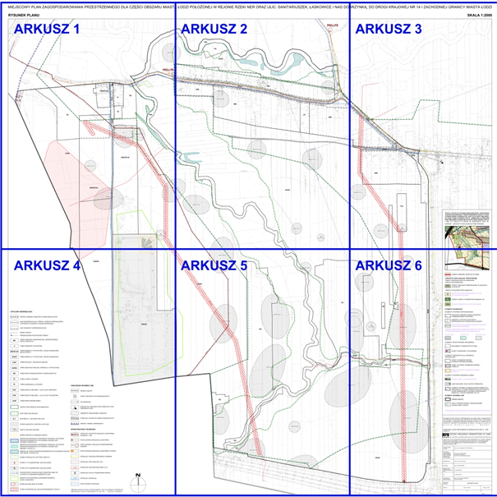

ARKUSZ 1

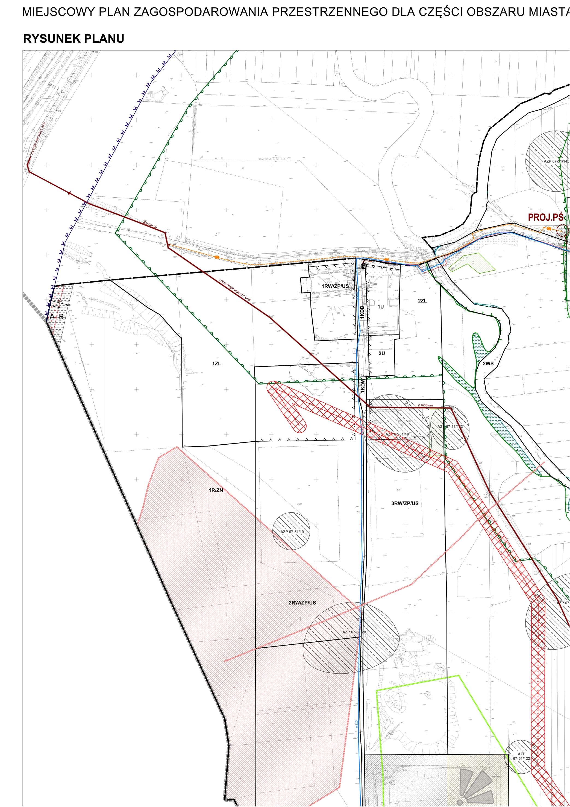

ARKUSZ 2

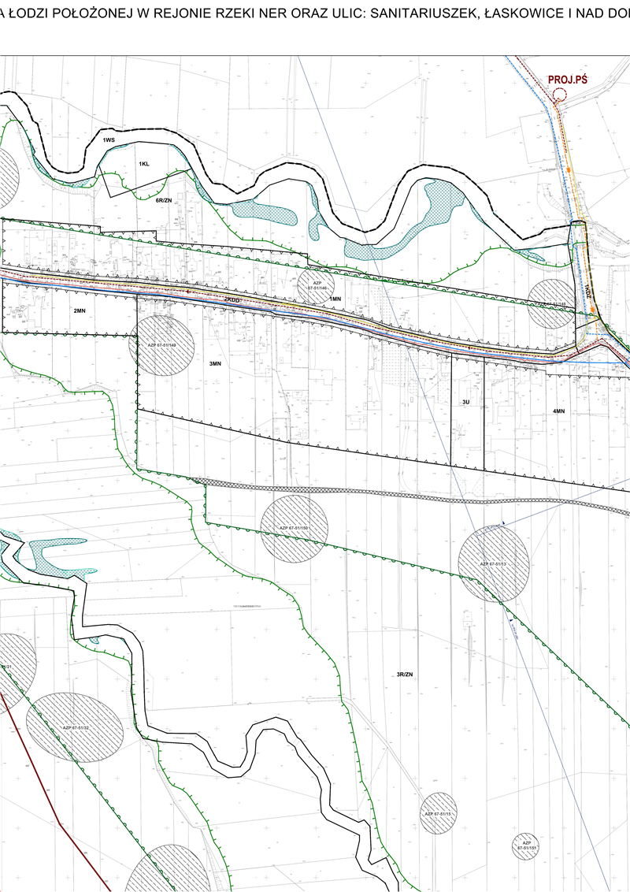

ARKUSZ 3

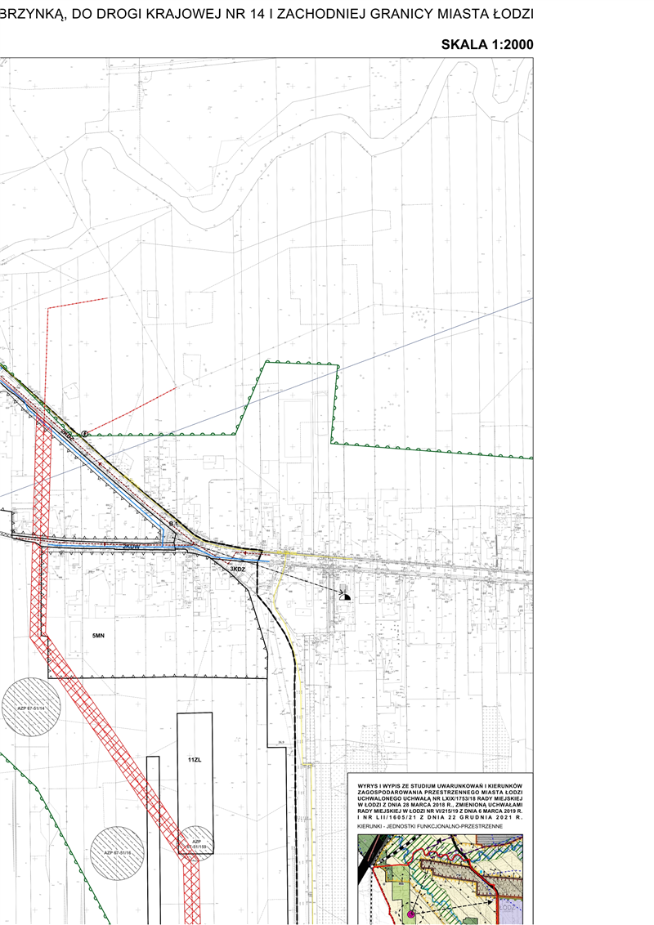

ARKUSZ 4

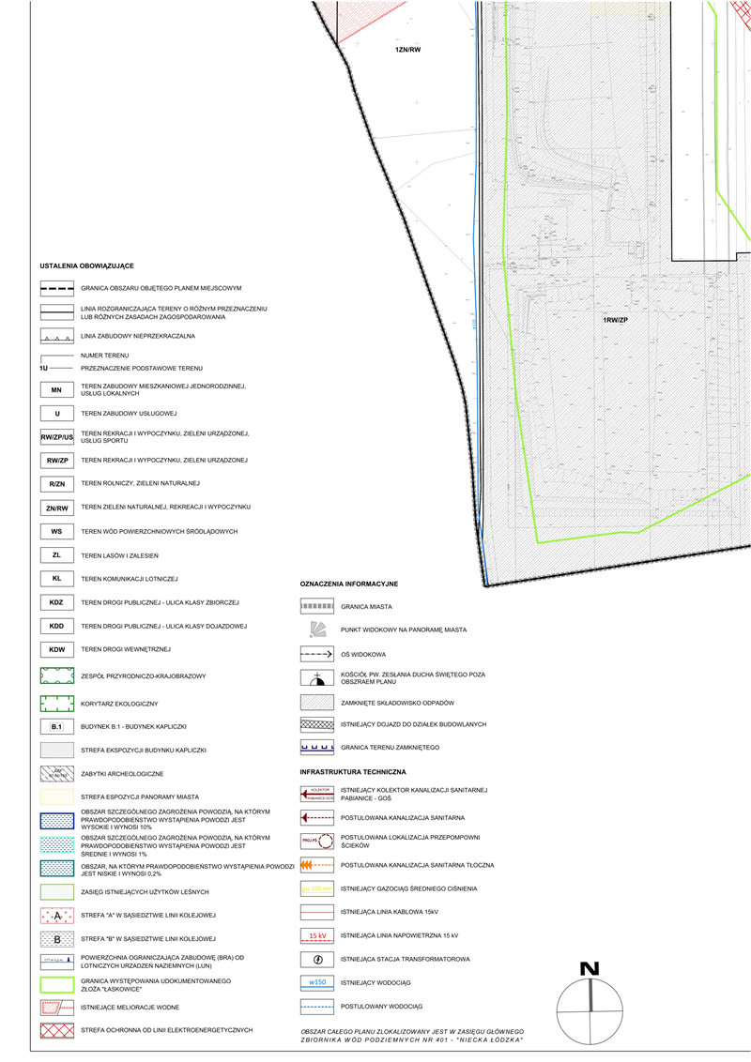

ARKUSZ 5

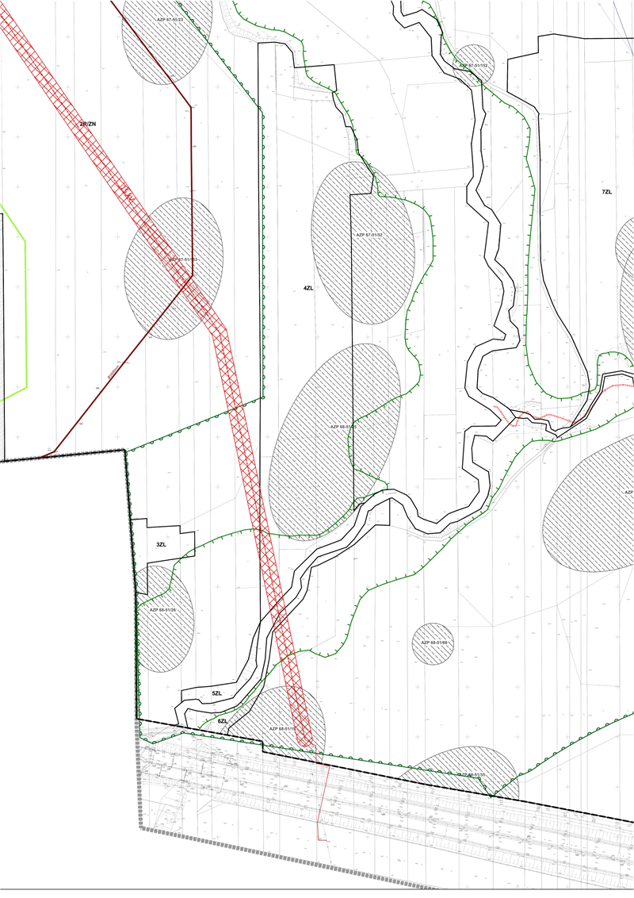

ARKUSZ 6

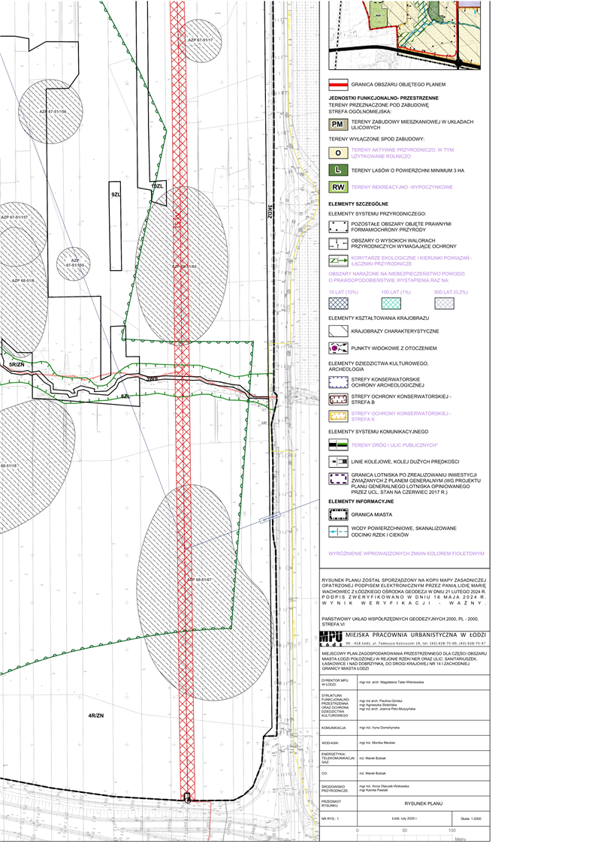

Załącznik Nr 2  
do uchwały Nr  
Rady Miejskiej w Łodzi  
z dnia

**Rozstrzygnięcie o sposobie rozpatrzenia uwag do projektu planu wniesionych w związku z wyłożeniem do publicznego wglądu.**

Projekt miejscowego planu zagospodarowania przestrzennego dla części obszaru miasta Łodzi położonej w rejonie rzeki Ner oraz ulic: Sanitariuszek, Łaskowice i Nad Dobrzynką, do drogi krajowej nr 14 i zachodniej granicy miasta Łodzi został wyłożony do publicznego wglądu dwukrotnie.

**I. Pierwsze wyłożenie do publicznego wglądu miało miejsce w dniach od 10 grudnia 2024 r. do 3 stycznia 2025 r.**

W wyznaczonym terminie wnoszenia uwag dotyczących projektu planu, tj. do dnia 17 stycznia 2025 r., wpłynęło 10 uwag. Złożone uwagi zostały ponumerowane w celu ułatwienia ich identyfikacji. Prezydent Miasta Łodzi rozpatrzył uwagi dotyczące projektu planu miejscowego, zgodnie z przywołanymi w wyjaśnieniach aktami prawnymi w ich brzmieniu na dzień podpisania zarządzenia. Używane w treściach uwag oraz w wyjaśnieniach symbole terenów i odwołania do zapisów projektu uchwały mogą dotyczyć projektu planu, jaki podlegał wyłożeniu do publicznego wglądu w ww. terminie. Żadna z uwag nie została uwzględniona przez Prezydenta Miasta Łodzi. W zakresie tych uwag Rada Miejska w Łodzi postanawia przyjąć następujący sposób rozpatrzenia:

**Uwaga nr 1**

*-* wpłynęła 9 stycznia 2025 r.,

**Uwaga nr 2**

*-* wpłynęła 10 stycznia 2025 r.,

**Uwaga nr 3**

*-* wpłynęła 16 stycznia 2025 r.,

**Uwaga nr 4**

*-* wpłynęła 16 stycznia 2025 r.,

**Uwaga nr 5**

*-* wpłynęła 14 stycznia 2025 r.,

**Uwaga nr 6**

*-* wpłynęła 14 stycznia 2025 r.,

**Uwaga nr 7**

*-* wpłynęła 14 stycznia 2025 r.,

**Uwaga nr 8**

*-* wpłynęła 14 stycznia 2025 r.,

**Uwaga nr 9**

*-* wpłynęła 14 stycznia 2025 r.,

**Uwaga nr 10**

*-* wpłynęła 14 stycznia 2025 r.,

- dotyczą działki nr 185 w obrębie G-53,

- zgodnie z wyłożonym do publicznego wglądu projektem planu, działka przeznaczona jest częściowo na: teren drogi publicznej – ulica klasy zbiorczej 3KDZ, teren drogi wewnętrznej 2KDW oraz teren rolniczy, zieleni naturalnej 3R/ZN.

**Uwagi o numerach: 1, 2, 3, 4, 5, 6, 7, 8, 9 i 10 dotyczą tego samego zagadnienia i zostały**

**rozpatrzone łącznie.**

**Treść uwag:**

Składający uwagi wyrazili prośbę o wyznaczenie drogi publicznej na działce o nr ewid. 185 obręb G-53 oznaczonej w ewidencji gruntów jako dr - droga i działkach do niej przylegających. Droga ta obsługiwałaby m. in. komunikacyjnie ich nieruchomości oraz umożliwiłaby swobodne wymijanie się pojazdów poruszających się po niej.

**Prezydent Miasta Łodzi postanowił nie uwzględnić uwag.**

**Rada Miejska w Łodzi postanowiła nie uwzględnić uwag.**

**Wyjaśnienie:**

Działka nr 185 w obrębie G-53 zgodnie z wykazem ulic na terenie miasta Łodzi została zaliczona do kategorii dróg wewnętrznych będących we władaniu Zarządu Dróg i Transportu. Pojęcie drogi wewnętrznej zostało zdefiniowanie w art. 8 ust. 1 w ustawie z dnia 21 marca 1985 r. o drogach publicznych (Dz. U. z 2024 r. poz. 320 i 1222). W świetle tej regulacji drogi, drogi rowerowe, parkingi oraz place przeznaczone do ruchu pojazdów, niezaliczone do żadnej z kategorii dróg publicznych i niezlokalizowane w pasie drogowym tych dróg, są drogami wewnętrznymi. Drogi wewnętrzne nie stanowią inwestycji celu publicznego, w rozumieniu ustawy z dnia 21 sierpnia 1997 r. o gospodarce nieruchomościami (Dz. U. z 2024 r. poz. 1145, 1222, 1717 i 1881).

Projekt planu miejscowego, w myśl obowiązujących przepisów prawa, sporządzany jest w zgodności z kierunkami określonymi w Studium uwarunkowań i kierunków zagospodarowania przestrzennego dla miasta Łodzi, uchwalonym uchwałą Nr LXIX/1753/18 Rady Miejskiej w Łodzi z dnia 28 marca 2018 r., zmienioną uchwałami Rady Miejskiej w Łodzi Nr VI/215/19 z dnia 6 marca 2019 r. i Nr LII/1605/21 z dnia 22 grudnia 2021 r. W Studium zostały określone granice zasięgu urbanizacji, które uwzględniono w projekcie miejscowego planu zagospodarowania przestrzennego dla części obszaru miasta Łodzi położonej w rejonie rzeki Ner oraz ulic: Sanitariuszek, Łaskowice i Nad Dobrzynką, do drogi krajowej nr 14 i zachodniej granicy miasta Łodzi. W obowiązującym Studium obszary położone po obu stronach działki nr 185, obręb G-53 w jej początkowym biegu od ul. Łaskowice w kierunku zachodnim częściowo zlokalizowane są w terenie zabudowy mieszkaniowej jednorodzinnej w układach ulicowych, w jednostce funkcjonalno-przestrzennej „PM” i w dalszej części w strefie terenów wyłączonych spod zabudowy, w jednostce funkcjonalno-przestrzennej „O”, obejmującej „tereny aktywne przyrodniczo, w tym użytkowane rolniczo”. Zgodnie z ustaleniami Studium, w projekcie planu miejscowego tereny położone wzdłuż działki nr 185 obręb G-53, we fragmencie od numeru posesji przy ul. Łaskowice 104, pozostawiono w strukturze terenów nieprzewidywanych dla rozwoju zabudowy. Działka nr 185 G-53, na odcinku biegnącym od posesji przy ul. Łaskowice 82 do posesji pod numer 104 została wyznaczona na rysunku planu jako droga wewnętrzna, oznaczona symbolem 2KDW, a w dalszym przebiegu w kierunku zachodnim na rysunku planu została oznaczona informacyjnie, jako istniejący dojazd, pełniący rolę obsługi komunikacyjnej terenów rolnych lub zieleni naturalnej, oznaczonych symbolem 3R/ZN. W projekcie planu miejscowego został wyznaczony teren rolniczy lub zieleni naturalnej, oznaczony symbolem 3R/ZN, w ramach którego, zgodnie z przeznaczeniem uzupełniającym mogą być wydzielane drogi wewnętrzne, w tym fragmenty działek pod ich poszerzenie.

Jednocześnie we wszystkich wyznaczonych terenach za wyjątkiem trenów lasów i zalesień, dopuszczono możliwość lokalizacji dróg wewnętrznych niewyznaczonych na rysunku projektu planu, w tym poszerzenie istniejących dojazdów.

Ponadto zgodnie z ustawą z dnia 27 marca 2003 r. o planowaniu i zagospodarowaniu przestrzennym przez dostęp do drogi publicznej należy rozumieć – „bezpośredni dostęp do tej drogi albo dostęp do niej przez drogę wewnętrzną lub przez ustanowienie odpowiedniej służebności drogowej”.

**II. Drugie wyłożenie do publicznego wglądu miało miejsce w dniach od 24 marca 2025 r. do 14 kwietnia 2025 r.**

W wyznaczonym terminie wnoszenia uwag dotyczących projektu planu, tj. do dnia 28 kwietnia 2025 r., nie wpłynęły uwagi.

|  |  |
| --- | --- |
|  | **Przewodniczący Rady Miejskiej w Łodzi**   **Bartosz DOMASZEWICZ** |

Załącznik Nr 3  
do uchwały Nr  
Rady Miejskiej w Łodzi  
z dnia

**Rozstrzygnięcie o sposobie realizacji, zapisanych w planie, inwestycji z zakresu infrastruktury technicznej, które należą do zadań własnych gminy oraz zasadach ich finansowania, zgodnie z przepisami o finansach publicznych.**

Do zadań z zakresu infrastruktury technicznej będących zadaniami własnymi gminy w planie należy:

- budowa oraz przebudowa dróg publicznych, z uwzględnieniem realizacji chodników oraz drogi pieszo-rowerowej,

- wyposażenie terenów dróg w sieć oświetlenia ulicznego,

- realizacja niezbędnego oświetlenia w terenach rekreacji i wypoczynku, zieleni urządzonej,

- uzbrojenie terenu w sieć wodociągową oraz sieć kanalizacji sanitarnej wraz z budową przepompowni ścieków.

Powyższe zadania będą umieszczone w programach rozwoju poszczególnych elementów zagospodarowania, a następnie w zadaniach rzeczowych budżetu gminy objętych wieloletnią prognozą finansową.

Finansowanie będzie odbywało się w oparciu o budżet gminy, z wykorzystaniem funduszy strukturalnych Unii Europejskiej oraz środków Funduszu Ochrony Środowiska, a także innych możliwych do pozyskania środków zewnętrznych.

|  |  |
| --- | --- |
|  | **Przewodniczący Rady Miejskiej w Łodzi**   **Bartosz DOMASZEWICZ** |

Załącznik Nr 4 do uchwały Nr ^^^^^^^^^^^^^^^^^^^^  
Rady Miejskiej w Łodzi  
z dnia .................... .... r.  
Zalacznik4.gml

**Rada Miejska w Łodzi na podstawie art. 67a ust. 3 i 5 ustawy z dnia 27 marca 2003 r. o planowaniu i zagospodarowaniu przestrzennym przygotowała dane przestrzenne dla planu, które stanowią załącznik w postaci cyfrowej do uchwały.**

**Uzasadnienie**

**do projektu uchwały w sprawie uchwalenia miejscowego planu zagospodarowania  
przestrzennego dla części obszaru miasta Łodzi położonej w rejonie rzeki Ner oraz ulic: Sanitariuszek, Łaskowice i Nad Dobrzynką, do drogi krajowej nr 14 i zachodniej granicy miasta Łodzi.**

Zgodnie z uchwałą Nr LXXII/1939/18 Rady Miejskiej w Łodzi z dnia 14 czerwca 2018 r. przystąpiono do sporządzenia miejscowego planu zagospodarowania przestrzennego dla części obszaru miasta Łodzi położonej w rejonie rzeki Ner oraz ulic: Sanitariuszek, Łaskowice i Nad Dobrzynką do drogi krajowej Nr 14 i zachodniej granicy miasta Łodzi wraz z „Prognozą oddziaływania na środowisko” i „Prognozą skutków finansowych uchwalenia miejscowego planu zagospodarowania przestrzennego”. Obszar objęty sporządzeniem miejscowego planu zagospodarowania przestrzennego, usytuowany jest peryferyjnie w stosunku do centrum miasta, przy południowo-zachodniej granicy Łodzi. Powierzchnia obszaru wynosi ok. 170 ha. Granice obszaru objętego planem wyznaczają: od północy ul. Łaskowice i koryto rzeki Ner, od wschodu ul. Sanitariuszek, Łaskowice i Nad Dobrzynką, od południa droga krajowa Nr 14, od zachodu granica miasta. Obszar objęty opracowaniem stanowią przede wszystkim tereny niezabudowane. Od północy sięga do rzeki Ner, zaś przez część środkową obszaru przepływa rzeka Dobrzynka oraz jej dopływ - ciek z Rypułtowic. Na niewielkiej części obszaru występuje zabudowa zagrodowa oraz mieszkaniowa jednorodzinna zlokalizowana przy ulicy Łaskowice. Część obszaru stanowią tereny rekreacyjne. W południowo-zachodniej części zlokalizowane jest nieczynne składowisko odpadów dla Łodzi i Pabianic, obecnie zamknięte i zrekultywowane.

W obowiązującym Studium uwarunkowań i kierunków zagospodarowania przestrzennego miasta Łodzi, uchwalonym uchwałą Nr LXIX/1753/18 Rady Miejskiej w Łodzi z dnia 28 marca 2018 r., zmienioną uchwałami Rady Miejskiej w Łodzi Nr VI/215/19 z dnia 6 marca 2019 r. i Nr LII/1605/21 z dnia 22 grudnia 2021 r. obszar ten położony jest w obrębie następujących jednostek funkcjonalno-przestrzennych:

1) tereny przeznaczone pod zabudowę – tereny zabudowy mieszkaniowej w układach ulicowych „PM”;

2) tereny wyłączone spod zabudowy: tereny rekreacyjno-wypoczynkowe „RW”, tereny aktywne przyrodniczo, w tym użytkowane przyrodniczo „O”, oraz tereny lasów o powierzchni minimum 3 ha „L”.

Ponadto w północnej części obszaru Studium wskazuje przyszłe granice lotniska po zrealizowaniu inwestycji związanych z planem generalnym.

Przedmiotem planu jest ustalenie przeznaczenia i sposobu zagospodarowania terenów zgodnie z wymogami ładu przestrzennego oraz realizowaną polityką przestrzenną miasta. Plan miejscowy doprecyzuje niezbędny zasięg zabudowy, zapewniając ochronę wartości przyrodniczych i krajobrazowych występujących na analizowanym obszarze przed niekontrolowanymi procesami urbanizacji, a także umożliwi rozwój terenów rekreacyjno-wypoczynkowych. Ponadto w sposób szczegółowy określi parametry i wskaźniki dla projektowanej oraz istniejącej zabudowy, przy jednoczesnym zachowaniu właściwych relacji przestrzennych z otoczeniem oraz rygorów ochrony środowiska.

W projekcie planu zrezygnowano z ustalania szczególnych warunków zagospodarowania oraz ograniczeń w użytkowaniu wynikających z występowania istniejącej sieci kanalizacyjnej oraz wodociągowej. Szczegółowe rozwiązania dotyczące ograniczeń w użytkowaniu nieruchomości, przez które te sieci przebiegają, będą wdrażane na etapie realizacji inwestycji, na warunkach uzyskanych od gestora sieci. Rezygnacja z ww. ustaleń podyktowana jest brakiem powszechnie obowiązujących przepisów prawnych nakazujących wprowadzanie określonych ograniczeń w zagospodarowaniu terenu. Podejmując decyzję Prezydent Miasta zważył interes Miasta, gestorów poszczególnych sieci oraz interesy prywatne właścicieli. Wprawdzie przepis art. 15 ust. 2 pkt 9 ustawy z dnia 27 marca 2003 r. o planowaniu i zagospodarowaniu przestrzennym (Dz. U. z 2024 r. poz. 1130, 1907 i 1940 oraz z 2025 r. poz. 527) daje organowi planistycznemu upoważnienie do zawarcia w planie miejscowym postanowień, które mogą w konsekwencji w sposób istotny ograniczać lub nawet pozbawić właściciela lub użytkownika wieczystego możliwości wykonywania konstytucyjnie chronionego prawa własności, jednakże taka poważna ingerencja w prawo własności musi być uzasadniona i proporcjonalna w stosunku do celów, których osiągnięciu ma służyć. Po przeanalizowaniu parametrów gazociągu średniego ciśnienia, który przebiega w liniach rozgraniczających dróg i zgodnie z obowiązującymi przepisami prawa z zakresu lokalizacji sieci gazowej, nie zaistniała potrzeba wyznaczenia strefy kontrolowanej. Wyznaczono natomiast strefę ochronną od napowietrznej linii elektroenergetycznej średniego napięcia 15 kV. Zaznaczyć należy, że Główny Inspektor Ochrony Środowiska, zgodnie z art. 124 ustawy z dnia 27 kwietnia 2001 r. – Prawo ochrony środowiska (Dz. U. z 2024 r. poz. 54, 834, 1089, 1222, 1847, 1853, 1881, 1914, 1940 i 1946 oraz z 2025 r. poz. 303), prowadzi aktualizowany corocznie rejestr zawierający informacje o terenach, na których stwierdzono przekroczenie dopuszczalnych poziomów pól elektromagnetycznych w środowisku, z wyszczególnieniem przekroczeń dotyczących terenów przeznaczonych pod zabudowę mieszkaniową oraz miejsc dostępnych dla ludności. Rejestr przygotowywany jest w oparciu o dane pozyskane w ramach realizacji zadań Inspekcji Ochrony Środowiska, tj. prowadzenia państwowego monitoringu środowiska, kontroli podmiotów korzystających ze środowiska oraz ze sprawozdań przekazywanych zgodnie z art. 122a ustawy z dnia 27 kwietnia 2001 r. – Prawo ochrony środowiska. Ze źródeł tych nie wynikają przekroczenia dopuszczalnych poziomów pól elektromagnetycznych w środowisku na terenie województwa łódzkiego.

Na potrzeby projektu planu, z Kolejowego Ośrodka Dokumentacji Geodezyjnej i Kartograficznej pozyskano mapę zasadniczą dla kolejowego terenu zamkniętego, sąsiadującego z obszarem projektu planu, w celu prawidłowego wyznaczenia stref, w których będą obowiązywały ograniczenia w zagospodarowaniu, w związku z przebiegiem linii kolejowej nr 14 Łódź Kaliska – Tuplice, odcinek Retkinia – Gajewniki, będącej linią kolejową o znaczeniu państwowym.

Obszar objęty przystąpieniem do sporządzenia miejscowego planu zagospodarowania przestrzennego położony jest w granicach krajobrazów charakterystycznych wyznaczonych w Studium. Ustalenia planu miejscowego nie odnoszą się bezpośrednio do przedmiotowego zagadnienia, ponieważ regulacje w nim zawarte spełniają wymagania określone w Studium tj.: zachowanie ciągłości i spójności przestrzennej krajobrazu otwartego doliny rzeki Dobrzynki i jej dopływu, jako krajobrazu z zakazem realizacji nowej zabudowy oraz zachowanie układu dawnej wsi Łaskowice, otoczonej rozłogami pól. Podobnie zostały potraktowane strefy ochrony konserwatorskiej B – układów przestrzennych oraz zabytków i ich otoczenia oraz K – krajobrazu kulturowego. W planie miejscowym zostały przyjęte takie ustalenia, które zapewniają ochronę historycznego układu ruralistycznego oraz doliny rzecznej i terenów otwartych przed urbanizacją.

Na obszarze objętym projektem planu miejscowego nie obowiązuje żaden miejscowy plan zagospodarowania przestrzennego. Sposób zagospodarowania poszczególnych nieruchomości ustalany jest w drodze decyzji o warunkach zabudowy.

Sporządzenie planu miejscowego oraz realizacja jego ustaleń w sposób właściwy zapewni ochronę dolin rzecznych Neru i Dobrzynki oraz terenów otwartych, wchodzących w skład systemu ekologicznego miasta, przed niekontrolowanymi procesami urbanizacji.

Procedura formalno-prawna sporządzenia projektu planu miejscowego jest prowadzona w trybie art. 17 ustawy z dnia 27 marca 2003 r. o planowaniu i zagospodarowaniu przestrzennym.

I. **Realizacja wymogów wynikających z art. 1 ust. 2-4 ustawy z dnia 27 marca 2003 r. o planowaniu i zagospodarowaniu przestrzennym.**

1. W projekcie planu oraz w trakcie procedury jego sporządzania uwzględniono:

1) wymagania ładu przestrzennego, w tym urbanistyki i architektury, poprzez określenie:

a) przeznaczenia terenów, linii rozgraniczających, linii zabudowy, zasad i wskaźników zagospodarowania terenów oraz parametrów i zasad kształtowania zabudowy, zasad w zakresie lokalizowania obiektów i urządzeń technicznych oraz ograniczeń w zakresie stosowania kolorystyki i materiałów wykończeniowych obiektów,

b) wymagań w zakresie kształtowania przestrzeni publicznych, w tym lokalizacji tymczasowych obiektów usługowo-handlowych, do których na obszarze planu należą tereny dróg publicznych, dróg wewnętrznych i zieleni urządzonej;

2) potrzeby zrównoważonego rozwoju, poprzez zachowanie i wykorzystanie istniejącego potencjału przyrodniczego, w tym walorów krajobrazu i rzeźby terenu dla tworzenia obszarów rekreacyjno-wypoczynkowych z dużym udziałem terenów aktywnych przyrodniczo, a także zapewnienie ochrony istniejących elementów dziedzictwa kulturowego i dóbr przyrody oraz właściwych relacji przestrzennych i środowiskowych pomiędzy terenami budowlanymi a terenami sąsiednimi. Wprowadzenie nowej zabudowy jedynie jako uzupełnienie istniejących struktur, posiadających dostęp do infrastruktury technicznej i drogowej oraz podporządkowanie funkcji rekreacyjno-wypoczynkowej walorom przyrodniczym, co zapewni minimalizowanie negatywnego oddziaływania na środowisko i krajobraz;

3) walory architektoniczne i krajobrazowe, poprzez ustalenia dotyczące zagospodarowania terenu i kształtowania istniejącej i projektowanej zabudowy mieszkaniowej jednorodzinnej i usługowej oraz występowania infrastruktury technicznej i drogowej, a także występowania obszarów zieleni, rekreacji i wypoczynku oraz usług sportu,

4) wymagania ochrony środowiska, w tym gospodarowania wodami, ochrony gruntów rolnych i leśnych oraz ochrony złoża kopalin poprzez:

a) zakaz lokalizacji przedsięwzięć mogących znacząco oddziaływać na środowisko, z wyjątkiem dróg, inwestycji z zakresu infrastruktury technicznej, lotniska, zabudowy mieszkaniowej wraz z towarzyszącą jej infrastrukturą, zabudowy usługowej – obiektów sportowych wraz z towarzyszącą jej infrastrukturą, urządzeń wodnych, zbiorników wodnych, melioracji, obiektów mostowych, budowli przeciwpowodziowych oraz piętrzących wodę, pól golfowych, zalesień oraz miejsc retencji powierzchniowej odpadów oraz rekultywacji składowisk odpadów,

b) ustalenie zasad ochrony i kształtowania krajobrazu oraz zieleni:

- zachowanie ciągłości korytarza ekologicznego,

- ochrona widoczności panoramy miasta,

- zachowanie istniejących użytków leśnych w terenach 3R/ZN i 3RW/ZP/US,

c) zakaz lokalizacji punktów zbierania i przetwarzania odpadów, w tym złomu i usług uciążliwych oraz obiektów usług handlu wielkopowierzchniowego,

d) ustalenie zasad w zakresie odnawialnych źródeł energii, ochrony powietrza, wód, ochrony przed hałasem i promieniowaniem elektromagnetycznym oraz ochrony obszaru, na którym prawdopodobieństwo wystąpienia powodzi jest niskie,

e) nakaz stosowania kompleksowych rozwiązań w zakresie gospodarki wodnej i odprowadzania ścieków oraz gospodarki odpadami poprzez:

- doprowadzenie infrastruktury technicznej wodociągowej i kanalizacji sanitarnej do wszystkich terenów przeznaczonych na cele zabudowy,

- doprowadzenie infrastruktury technicznej kanalizacji deszczowej do terenów przeznaczonych na cele zabudowy i dróg oraz nakaz stosowania rozwiązań umożliwiających wykorzystanie lub retencjonowanie i wód opadowych i roztopowych w miejscu ich powstania, z dopuszczeniem odprowadzenia ich do odbiornika na warunkach określonych w przepisach odrębnych dotyczących zbiorowego zaopatrzenia w wodę i zbiorowego odprowadzania ścieków oraz prawa wodnego, a także budownictwa,

- prowadzenie gospodarki odpadami poprzez miejski system gospodarki odpadami na zasadach określonych w przepisach odrębnych dotyczących utrzymania czystości i porządku w gminie;

f) ochronę lasów zlokalizowanych na obszarze objętym projektem planu, umożliwienie zalesienia terenów rolnych i zieleni naturalnej oraz terenów zieleni naturalnej i rekreacji i wypoczynku,

g) wskazanie udokumentowanego złoża „Łaskowice”,

h) wskazanie granic zespołu przyrodniczo-krajobrazowego „Międzyrzecze Neru i Dobrzynki”,

i) wskazanie istniejących melioracji wodnych;

5) wymagania ochrony dziedzictwa kulturowego i zabytków poprzez ustalenie zasad ochrony zabytków archeologicznych oraz budynku kapliczki wskazanego w planie;

6) wymagania ochrony zdrowia oraz bezpieczeństwa ludzi i mienia, a także potrzeby osób ze szczególnymi potrzebami, poprzez:

a) określenie zasad ochrony środowiska,

b) ustalenie wymagań wynikających z potrzeb kształtowania przestrzeni publicznych, a w szczególności nakaz dostosowania przestrzeni publicznych do zasad uniwersalnego projektowania, w rozumieniu przepisów odrębnych dotyczących zapewnienia dostępności osobom ze szczególnymi potrzebami,

c) określenie minimalnej liczby miejsc przeznaczonych do parkowania, w tym miejsc przeznaczonych na parkowania pojazdów zaopatrzonych w kartę parkingową;

d) ustalenie szczególnych warunków zagospodarowania terenów oraz ograniczeń w ich użytkowaniu:

- w strefie ochronnej od napowietrznej linii elektroenergetycznej,

- w zasięgu powierzchni ograniczających przeszkody dla Lotniska Łódź,

- w zasięgu powierzchni ograniczających zabudowę (BRA) od lotniczych urządzeń naziemnych (LUN),

- w strefie zakazu budowy lub rozbudowy obiektów budowlanych sprzyjających występowaniu zwierząt stwarzających zagrożenie dla ruchu statków powietrznych,

- w strefach ograniczających sytuowania budowli, budynków i wykonywania robót ziemnych oraz sytuowania drzew i krzewów wzdłuż linii kolejowych,

- w obszarze zamkniętego składowiska odpadów,

e) wskazanie granic obszarów szczególnego zagrożenia powodzią, w których obowiązują zakazy: lokalizacji obiektów budowlanych, zmiany ukształtowania terenu z wyłączeniem infrastruktury technicznej i dróg, wprowadzania zalesień, a sposób zagospodarowania terenów regulują przepisy odrębne;

7) walory ekonomiczne przestrzeni poprzez racjonalne wykorzystanie istniejących elementów zagospodarowania terenu i wyposażenia w infrastrukturę techniczną oraz drogową przy wyznaczaniu nowych terenów zabudowy, wykorzystanie naturalnych zasobów środowiska dla kształtowania terenów zieleni i rekreacji oraz minimalizację wydatków na realizację zadań publicznych określonych w projekcie planu;

8) prawo własności poprzez kształtowanie zagospodarowania z poszanowaniem dotychczasowego zagospodarowania i zabudowy w granicach istniejących podziałów własnościowych i w sposób racjonalny ingerujący w tereny stanowiące własność prywatną, ograniczony do uzasadnionych potrzeb wynikających z interesu publicznego o znaczeniu lokalnym i ponadlokalnym, a także w celu ochrony środowiska, przyrody i krajobrazu oraz ładu przestrzennego;

9) potrzeby obronności i bezpieczeństwa państwa poprzez:

a) ustalenie ograniczenia w sposobie zagospodarowania terenu, również w związku z położeniem obszaru projektu planu w zasięgu powierzchni ograniczających zabudowę (BRA) od lotniczych urządzeń naziemnych (LUN), a także umożliwiając wykorzystanie dróg publicznych oraz infrastruktury technicznej do działań w sytuacjach szczególnych zagrożeń,

b) możliwość lokalizacji budowli ochronnych, o których mowa w ustawie z dnia 5 grudnia 2024 r. o ochronie ludności i obronie cywilnej (Dz. U. poz. 1907), zgodnie z art. 15 ust. 5 ustawy z dnia 27 marca 2003 r. o planowaniu i zagospodarowaniu przestrzennym, na terenach, na których dopuszczona jest lokalizacja budynków;

10) potrzeby interesu publicznego, wskazując w projekcie planu granice terenów rozmieszczenia inwestycji celu publicznego o znaczeniu lokalnym, a także zasady ochrony środowiska, przyrody i krajobrazu oraz ładu przestrzennego;

11) potrzeby w zakresie rozwoju infrastruktury technicznej, w szczególności sieci szerokopasmowych, określając warunki i zasady jej przebudowy, rozbudowy i budowy nowych systemów stosownie do problematyki planu;

12) udział społeczeństwa w pracach nad sporządzaniem aktów planowania przestrzennego, w tym przy użyciu środków komunikacji elektronicznej oraz zachowanie jawności i przejrzystości procedur planistycznych, poprzez:

a) podanie do publicznej wiadomości informacji o przystąpieniu do sporządzenia dokumentu i zbieraniu wniosków zgodnie z wymogami przepisów ustawy z dnia 27 marca 2003 r. o planowaniu i zagospodarowaniu przestrzennym oraz ustawy z dnia 3 października 2008 r. o udostępnianiu informacji o środowisku i jego ochronie, udziale społeczeństwa w ochronie środowiska oraz o ocenach oddziaływania na środowisko (Dz. U. z 2024 r. poz. 1112, 1881 i 1940), w formie ogłoszeń w prasie, obwieszczeń umieszczonych na tablicy ogłoszeń oraz zamieszczonych na stronie internetowej Miejskiej Pracowni Urbanistycznej w Łodzi,

b) umożliwienie składania wniosków do projektu planu,

c) udostępnianie zainteresowanym dokumentacji prac planistycznych przez Miejską Pracownię Urbanistyczną w Łodzi,

d) zamieszczenie rozstrzygnięcia Prezydenta Miasta Łodzi dotyczącego składanych wniosków w Biuletynie Informacji Publicznej Urzędu Miasta Łodzi,

e) umożliwienie zapoznania się z rozwiązaniami przyjętymi w projekcie planu miejscowego w czasie trwania dwóch wyłożeń do publicznego wglądu oraz podczas towarzyszących im dyskusji publicznych,

f) umożliwienie składania uwag do projektu planu miejscowego w formie papierowej, w formie elektronicznej za pomocą środków komunikacji elektronicznej lub ustnie do protokołu,

g) rozpatrzenie przez Prezydenta Miasta Łodzi wniosków do planu oraz uwag złożonych w związku z ogłoszeniem o wyłożeniu projektu planu miejscowego do publicznego wglądu oraz zamieszczenie ich w Biuletynie Informacji Publicznej Urzędu Miasta Łodzi oraz na stronie internetowej Miejskiej Pracowni Urbanistycznej w Łodzi;

13) potrzebę zapewnienia odpowiedniej ilości i jakości wody, do celów zaopatrzenia ludności poprzez wykorzystanie istniejącej sieci wodociągowej oraz określenie zasad jej przebudowy i rozbudowy w granicach obszaru objętego projektem planu, umożliwiających obsługę istniejącej zabudowy;

14) potrzeby zapobiegania poważnym awariom i ograniczania ich skutków dla zdrowia ludzkiego i środowiska, poprzez zakaz lokalizacji przedsięwzięć mogących znacząco oddziaływać na środowisko, za wyjątkiem: inwestycji z zakresu infrastruktury technicznej, dróg, lotniska, zabudowy mieszkaniowej, wraz z towarzyszącą jej infrastrukturą, zabudowy usługowej – obiektów sportowych, wraz z towarzyszącą jej infrastrukturą, urządzeń wodnych, zbiorników wodnych, melioracji, obiektów mostowych, budowli przeciwpowodziowych oraz piętrzących wodę, pól golfowych, zalesień oraz miejsca retencji powierzchniowej odpadów oraz rekultywacji składowisk odpadów;

15) potrzeby związane z kształtowaniem rolniczej przestrzeni produkcyjnej i rozwoju produkcji rolniczej, poprzez wyznaczenie w projekcie planu terenów rolnych, co umożliwi kontynuację prowadzenia działalności rolniczej na obszarze projektu planu.

2. Ze względu na brak podstaw wynikających ze stanu faktycznego zagospodarowania obszaru w projekcie planu nie określono:

1) zasad ochrony krajobrazów kulturowych, oraz dóbr kultury współczesnej;

2) granic i sposobów zagospodarowania terenów podlegających ochronie, ustalonych na podstawie odrębnych przepisów, terenów górniczych, obszarów osuwania się mas ziemnych, krajobrazów priorytetowych określonych w audycie krajobrazowym oraz w planach zagospodarowania przestrzennego województwa;

3) sposobu i terminu tymczasowego zagospodarowania, urządzenia i użytkowania terenów.

3. Ustalając przeznaczenie terenu, a także określając sposób zagospodarowania i korzystania z terenu, Prezydent Miasta zważył interes publiczny i interesy prywatne. Ustosunkował się do wniosków zgłoszonych przez zainteresowane osoby oraz instytucje opiniujące i uzgadniające projekt dokumentu. Do projektu planu, w terminie przewidzianym w ogłoszeniu i obwieszczeniu na składanie wniosków, tj. do dnia 31 lipca 2018 r., wpłynęło 21 wniosków. Prezydent Miasta Łodzi rozpatrzył wnioski zarządzeniem. Projekt planu został wyłożony do publicznego wglądu dwa razy. Pierwsze wyłożenie miało miejsce w dniach od 10 grudnia 2024 r. do 3 stycznia 2025 r. W ramach wyłożenia do publicznego wglądu zorganizowano w dniu 12 grudnia 2024 r. dyskusję publiczną nad rozwiązaniami przyjętymi w projekcie planu miejscowego. W wyznaczonym terminie wnoszenia uwag dotyczących projektu planu, tj. do dnia 17 stycznia 2025 r. wpłynęło 10 uwag. Prezydent Miasta Łodzi rozpatrzył uwagi zarządzeniem. Drugie wyłożenie miało miejsce w dniach od 24 marca 2025 r. do 14 kwietnia 2025 r. W ramach wyłożenia do publicznego wglądu zorganizowano w dniu 26 marca 2025 r. dyskusję publiczną nad rozwiązaniami przyjętymi w projekcie planu miejscowego. W wyznaczonym terminie wnoszenia uwag dotyczących projektu planu, tj. do dnia 28 kwietnia 2025 r., nie wpłynęły uwagi.

Zaproponowane w projekcie planu rozwiązania przestrzenne i funkcjonalne są wynikiem analizy obecnego stanu zagospodarowania obszaru oraz polityki przestrzennej określonej w Studium. W projekcie planu miejscowego wprowadzono ustalenia, których nadrzędnym celem jest ochrona terenów zieleni: dolin rzecznych, leśnych i terenów otwartych stanowiących system przyrodniczy miasta oraz ochrona walorów krajobrazowych. Tereny budowlane w postaci zabudowy mieszkaniowej jednorodzinnej oraz zabudowy usługowej zostały wyznaczone jedynie wzdłuż istniejących ulic, jako kontynuacja istniejącej struktury zabudowy o tej samej formie i parametrach, z możliwością jej uzupełnienia. Projekt planu miejscowego zapewnił w ten sposób ochronę reliktów osadnictwa dawnej wsi. Ponadto projekt planu w oparciu o zasób nieruchomości gminnych, wyznacza różnego rodzaju tereny rekreacyjno-wypoczynkowe, z możliwością lokalizacji zabudowy usług sportu, zieleni urządzonej oraz terenów z dużym udziałem zieleni naturalnej z zakazem lokalizacji nowych budynków. Projekt planu miejscowego kontynuuje istniejący układ drogowy, zapewniając połączenie obszaru z zewnętrznym układem komunikacyjnym oraz wyznacza teren komunikacji lotniczej KL w oparciu o projekt generalny lotniska.

Stanowiące kierunek rozwoju miasta jednostki funkcjonalno-przestrzenne wyznaczone w obowiązującym Studium miasta Łodzi zostały narysowane z dokładnością odpowiadającą skali mapy, na której sporządzano Studium. Przy wyznaczaniu w projekcie planu miejscowego linii rozgraniczających tereny o różnym przeznaczeniu lub różnych zasadach zagospodarowania uściślono granice poszczególnych jednostek w oparciu o zastany sposób zagospodarowania i użytkowania terenów oraz zaadoptowano istniejące obiekty, pod kątem pełnionych funkcji w celu dopełnienia struktur kompozycyjno-przestrzennych. Przy wyborze ostatecznych rozwiązań pod uwagę brano także wnioski zgłaszane m.in. przez instytucje i ograny uprawnione do uzgadniania i opiniowania projektu planu oraz zalecenia wynikające z opracowania ekofizjograficznego i prognozy oddziaływania na środowisko. Podczas prac nad projektem planu miejscowego kierowano się jednocześnie potrzebą uporządkowania i właściwego ukształtowania ładu przestrzennego, koniecznością spełnienia wymogów przepisów odrębnych oraz równoważeniem interesów publicznych i prywatnych.

II. **Zgodność z wynikami analizy dot. oceny aktualności studium uwarunkowań i kierunków zagospodarowania przestrzennego oraz miejscowych planów zagospodarowania przestrzennego Łodzi.**

Zgodnie z wymogiem art. 32 ust. 1 ustawy z dnia 27 marca 2003 r. o planowaniu i zagospodarowaniu przestrzennym w celu oceny aktualności studium i planów miejscowych Prezydent Miasta Łodzi dokonał analizy zmian w zagospodarowaniu przestrzennym. Wyniki analiz przekazał Radzie Miejskiej w Łodzi. W dniu 13 marca 2024 r. Rada Miejska w Łodzi, zgodnie z art. 32 ust. 2 ww. ustawy, podjęła uchwałę Nr LXXXVIII/2684/24 w sprawie aktualności Studium uwarunkowań i kierunków zagospodarowania przestrzennego oraz miejscowych planów zagospodarowania przestrzennego miasta Łodzi. Analiza ta wykazała, że nie zachodzi przesłanka, w której należałoby zweryfikować politykę przestrzenną miasta na obszarze objętym projektem przedmiotowego planu miejscowego.

Projekt planu uwzględnia uniwersalne projektowanie:

- w zakresie dostępności architektonicznej określa wymagania wynikające z potrzeb kształtowania przestrzeni publicznych,

- w zakresie dostępności cyfrowej zapewniając dostępność strony internetowej Miejskiej Pracowni Urbanistycznej w Łodzi zgodnie z zmieszczoną deklaracją dostępności, wymaganą ustawą z dnia 4 kwietnia 2019 r. o dostępności cyfrowej stron internetowych i aplikacji mobilnych podmiotów publicznych (Dz. U. z 2023 r. poz. 1440) poprzez możliwość zapoznania się ze stanem zaawansowania prac planistycznych, obwieszczeniami o przystąpieniu i   wyłożeniu projektu planu do publicznego wglądu, informacji o możliwości składania wniosków i uwag, czy możliwości zapoznania się rozwiązaniami planistycznymi przyjętymi w wyłożonym do publicznego wglądu projekcie planu,

- w zakresie dostępności informacyjno-komunikacyjnej poprzez wykorzystanie w serwisie internetowym Miejskiej Pracowni Urbanistycznej w Łodzi zdalnego dostępu online do usługi tłumacza przez strony internetowe i aplikacje, zamieszczanie na stronie internetowej postaci plików elektronicznych zawierających teksty odczytywane maszynowo, a także zapewnienie, na wniosek osoby ze szczególnymi potrzebami, komunikacji z podmiotem publicznym w formie określonej w tym wniosku.

III. **Wpływ na finanse publiczne, w tym budżet gminy.**

Prognoza finansowa określa potencjalne dochody i wydatki z tytułu uchwalenia miejscowego planu zagospodarowania przestrzennego. Wykonane obliczenia wykazały ujemny wynik finansowy, co oznacza, że wydatki generowane przez nowe zagospodarowanie przewyższają dochody. Największym obciążeniem dla budżetu gminy będą koszty związane z realizacją inwestycji z zakresu infrastruktury technicznej oraz układu komunikacyjnego, natomiast najwyższy dochód będą stanowiły wpływy ze sprzedaży nieruchomości.

Należy pamiętać, że z uwagi na brak wystarczających informacji oraz złożony charakter planowanych działań, jak również możliwość ich podejmowania z innym prawdopodobieństwem niż przyjęte w prognozie, oszacowany poziom wyniku finansowego może odbiegać od rzeczywistych przyszłych rezultatów. Nie bez znaczenia dla wpływu na ostateczny wynik pozostają także nieprzewidywalność zachowań inwestorów, poziom cen rynkowych oraz zmienność uwarunkowań w czasie. Opracowana prognoza pokazuje jedynie skalę pewnych zjawisk, które mogą wystąpić w konsekwencji uchwalenia planu.